Introdução à fotogrametria – Material de Apoio [wip]
v. 0.3 | novembro 2021

© 2021, Polo Arqueológico de Viseu
INTRODUÇÃO À FOTOGRAMETRIA – Material de Apoio, de Nelson Gonçalves e Polo Arqueológico de Viseu António Almeida Henriques, está licenciado com uma Licença CC BY-NC-SA 4.0 (Creative Commons - Atribuição-NãoComercial-CompartilhaIgual 4.0 Internacional). Para ver uma cópia desta licença, visite https://creativecommons.org/licenses/by-nc-sa/4.0/
Este manual é publicado sob uma Licença CC BY-NC-SA 4.0. Isto significa que pode copiar e redistribuir o material em qualquer suporte ou formato, adaptar, transformar e criar a partir do material, desde que dê o crédito apropriado e não utilize o material para fins comerciais. Se transformar ou desenvolver o material deverá distribuir a sua versão sob a mesma licença do original.
As imagens não originais foram incluídas para fins educacionais e de divulgação, não estão sujeitas à licença CC acima identificada. Para qualquer uso ou reprodução deste material, a permissão deverá ser solicitada diretamente aos detentores dos direitos de autor.

EDITOR
Nelson Gonçalves & Polo Arqueológico de Viseu António Almeida Henriques

Casa do Miradouro
Largo António José Pereira
Viseu 3500-080 Portugal
Telefone 232 425 388
casadomiradouro@cmviseu.pt
https://www.poloarqueviseu.pt

Índice
1. INTRODUÇÃO À FOTOGRAMETRIA E PATRIMÓNIO 4
1.1 História e fundamentos da fotogrametria. 4
1.2 Levantamento fotogramétrico: visão global. 10
1.3 Utilidade da fotogrametria para a documentação, análise, reconstrução, preservação e divulgação do património. 12
1.4 Do Software Livre ao Open Source, Open Data e Open Access. 14
1.5 Utilização de Software Livre e Open Source e Fotogrametria 19
1.6 Software, serviços e recursos 24
1.6.1 Software e serviços 24
1.6.2 recursos 25
2. CAPTURA DE DADOS 27
2.1 Estratégias de captura. 27
2.1.1 De interior 27
2.1.2 DE objeto isolado 27
2.1.3 De Fachada 28
2.2 Recomendações para levantamento fotogramétrico. 29
3. CRIAÇÃO DO MODELO 3D 31
3.1 Processo fotogramétrico: etapas e sequência. 31
3.2 Meshroom 32
3.2.1 História e apresentação do Meshroom 32
3.2.2 Interface, navegação e configurações. 32
3.2.2.1 Barra de menu 34
3.2.2.2 Painel de imagens 35
3.2.2.3 Visualizador de imagens 36
3.2.2.4 Visualizador 3D 37
3.2.2.5 Editor de nós (Graph editor) 38
3.2.2.6 Propriedades dos nós 39
3.2.3 Principais ferramentas e interação básica. 40
3.2.3.1 Interação Básica em 4 passos 40
3.2.3.2 Nós 41
3.2.4 Tópicos Mais avançados 50
3.2.4.1 Máscaras e turntable 50
3.2.4.2 Drone+DSLR+Smartphone+… 51
3.2.4.3 Continuar depois 51
3.2.4.4 Draft Mesh 51
3.2.5 Alguns problemas e respetivas soluções 52
3.2.5.1 Camera desconhecida 52
3.2.5.2 StructureFromMotion falha ou é mau 53
3.2.5.3 Resultado com muitos "buracos" 53
3.2.5.4 Acelerar DepthMap 54
3.2.5.5 Meshing bloqueia ou lento 54
3.2.5.7 ERRO “Graph is being computed externally” 54
3.2.58 Evitar caracteres especiais (non-ASCII)… 55
3.2.5.9 Erros relacionados com CUDA 55
3.2.5.10 Problema na importação de imagens 55
4. PÓS-PROCESSAMENTO 56
4.1 Operações básicas de edição e otimização. 56
4.1.1 Decimate - MeshDecimate 57
4.1.2 Retopologia – MeshResampling 57
4.1.3 Retopologia ou Decimate externo 58
4.1.4 Bake de texturas 58
5. APRESENTAÇÃO E DIFUSÃO DOS RESULTADOS 59
5.1 Soluções para visualização de modelos 3D 59
5.2 RV/AR, videojogos e impressão 3D. 59
Bibliografia 62

1. INTRODUÇÃO À FOTOGRAMETRIA E PATRIMÓNIO
O presente documento foi criado para servir de texto de apoio ou manual da oficina Introdução à Fotogrametria no Polo Arqueológico de Viseu. A oficina tem como principais finalidades divulgar e apoiar a utilização de Software Livre e Open Source para fotogrametria, com foco especial no contexto da Arqueologia. O documento assume-se como um work in progress que irá sendo aumentado e melhorado no futuro.

1.1 História e fundamentos da fotogrametria
Para a American Society for Photogrammetry and Remote Sensing (ASPRS): “Photogrammetry is the art, science and technology of obtaining reliable information about physical objects and the environment through processes of recording measuring and interpreting images and patterns of electromagnetic radiant energy and other phenomena.” Por palavras nossas, fotogrametria é a arte, ciência e tecnologia de fazer medições da geometria, das dimensões, formas e posições de um objeto ou ambiente a partir de fotografias.
Atualmente, a fotogrametria inclui técnicas e equipamentos muito variados, sendo utilizada para fins ainda mais diversos. No entanto, nos últimos anos, tem vindo a destacar-se a sua utilidade na criação de modelos 3D. Se fotografia é o processo de projeção de 3D (o que é fotografado) num plano 2D (a fotografia), a fotogrametria pretende reverter o processo.
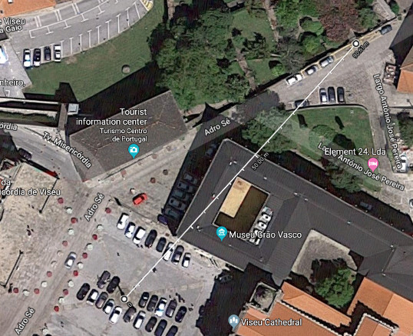
Medição da distância entre o cruzeiro do Adro da Sé e o portão da Casa do Miradouro, em Viseu, no Google Maps.

Segundo Luhmann et al. (2020), a fotogrametria pode ser categorizada de acordo com diversos parâmetros:
- Posição da câmara e distância do objeto: fotogrametria por satélite (com imagens de satélite, altitude > aproximadamente 200km); fotogrametria aérea (com fotografias aéreas, altitude > aproximadamente 300m); fotogrametria por UAV/drone (com fotografias aéreas por drone, altitude < aproximadamente 100m); fotogrametria terrestre (medições de localização estática terrestre); fotogrametria curta distância “close-range” (de distância < aproximadamente 200m); fotogrametria subaquática (captura de objeto dentro ou através de água); fotogrametria macro; mapeamento móvel (aquisição de dados a partir de veículos em movimento, distância < aproximadamente 100m).
- Número de imagens: fotogrametria de imagem única; estereofotogrametria; fotogrametria com múltipla imagens.
- Método de registo e processamento: fotogrametria de mesa plana (até 1930, aproximadamente); fotogrametria analógica (câmaras analógicas e processamento em sistemas opto-mecânicos; até 1980, aproximadamente); fotogrametria analítica (imagens analógicas e processamento controlado por computador); fotogrametria digital (imagens digitais e processamento controlado por computador); videogrametria (aquisição e processamento digitais); fotogrametria de panorama (aquisição de processamento de panoramas); fotogrametria de linha; fasogrametria.
- Disponibilidade dos resultados da medição: fotogrametria offline; fotogrametria online; fotogrametria em tempo real.
- Aplicação ou área de especialidade: fotogrametria de arquitetura; fotogrametria de engenharia; fotogrametria de indústria; fotogrametria forense; fotogrametria multimédia; “shape from stereo”; structure-from-motion.
Sem muitas dificuldades, seria possível expandir alguns destes parâmetros (incluir mais áreas de aplicação como videojogos, etc.) ou mesmo introduzir outros (com software proprietário, com software livre, etc.) detalhando ou diferenciando ainda mais.
Nesta oficina, para utilizar as categorias de Luhmann et al. (2020), pretendemos trabalhar com fotogrametria terrestre, curta distância (“close-range”), com múltipla imagens, digital, offline e com técnica structure-from-motion. O princípio básico de funcionamento é ilustrado pelas imagens abaixo. O software procura encontrar correspondência entre as várias fotografias capturadas com pontos de vista diferentes. Essa correspondência permitirá estimar a forma ou estrutura 3D.
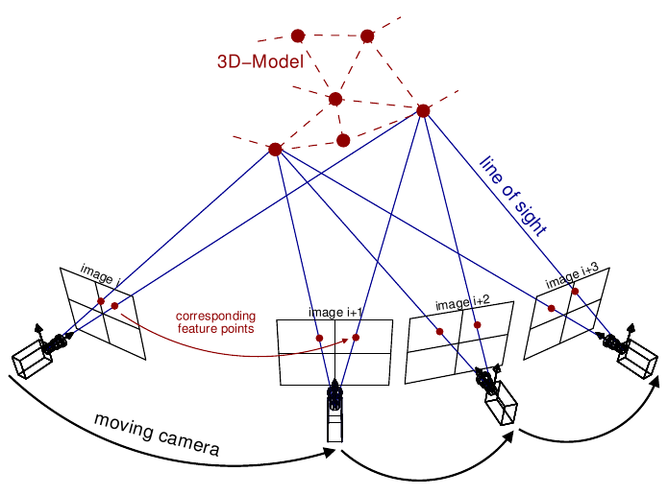
Imagem de Theia-sfm.org (2016)

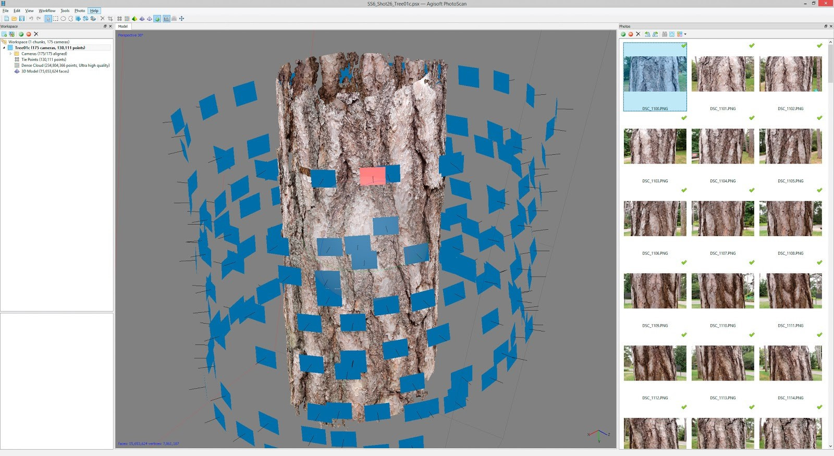
Imagem de Salvi (2016)
A história da fotogrametria é quase tão antiga quanto a da fotografia e está recheada de invenções e inventores. Fazer aqui uma versão dessa história, mesmo que pouco detalhada, ultrapassaria em muito o objetivo destas linhas. Não obstante, pretendemos identificar algumas etapas importantes e fazer o justo reconhecimento de alguns dos seus protagonistas.
Em 1849, pouco tempo após a invenção da fotografia, Aimé Laussedat (1819-1907), um jovem engenheiro militar francês, iniciou experiências de medições a partir de perspetivas para criar mapas topográficos. O seu contributo pioneiro foi fundamental, sendo também recorrente a referência ao seu trabalho inovador na fotografia aérea com papagaios e balões, e é comummente designado como “pai da fotogrametria”.
Entretanto, em 1858, Albrecht Meydenbauer (1834-1921), um jovem arquiteto alemão, inventa o princípio básico da fotogrametria desconhecendo o trabalho de Laussedat. Enquanto trabalhava no registo e documentação da catedral de Wetzlar, ao serviço do governo prussiano, Meydenbauer propõe a substituição de medições diretas por medições indiretas através de imagens fotográficas. Nos anos seguintes, desenvolve métodos e instrumentos para fotogrametria de arquitetura e documentação de património cultural. Em 1867, introduz o termo fotogrametria, substituindo o inicial fotometrografia, aceitando a sugestão do geógrafo Otto Kersten.
Uma história mais detalhada da fotogrametria poderia mencionar Leonardo da Vinci e os princípios da perspetiva e da geometria projetiva e não ignoraria a publicação do primeiro manual de fotogrametria por Carl Koppe em 1889, por exemplo. No entanto, interessa-nos sobretudo realçar uma evolução em três etapas ou gerações.
A fotogrametria é criada no contexto da criação de mapas embora o registo e documentação de arquitetura e património esteja presente desde muito cedo. A invenção da fotografia assinala a primeira geração e esta prolonga-se até aos inícios do século XX.
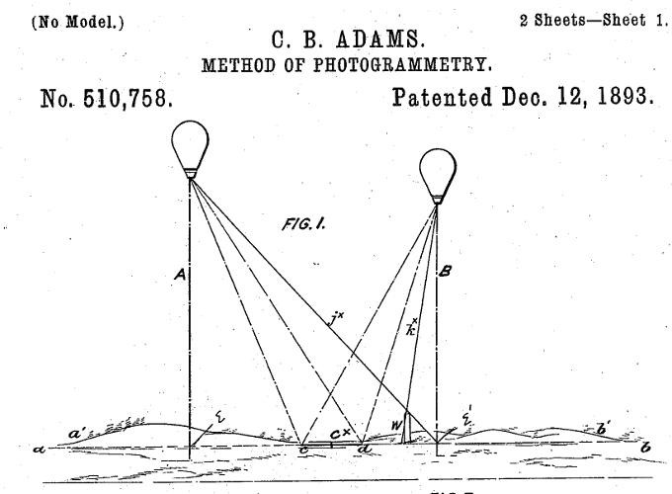
Patente atribuída em 1893 a Cornele Berrien Adams para um método de criação de mapas topográficos através de fotogrametria com fotografia aérea

A chegada do avião assinala a segunda geração. Na realidade, já tinham existido anteriormente experiências importantes de fotogrametria e de fotografia aérea capturada com balão ou “papagaios”, por exemplo. No entanto, as duas guerras mundiais vão proporcionar contextos favoráveis à inovação na fotografia aérea e fotogrametria para fins militares.
A terceira geração é marcada com advento do computador e do digital. Num primeiro momento, os computadores trazem maior capacidade de cálculo e mais rigor. Posteriormente, o digital permite a disseminação da tecnologia e uma maior democratização no acesso.

1.2 Levantamento fotogramétrico: visão global
Para melhor distinguirmos as diferentes tarefas envolvidas, vamos dividir este processo em 3 grandes etapas: pré-processamento, processamento e pós-processamento.
O pré-processamento corresponde à captura e preparação dos dados a processar, das imagens fotográficas que irão ser utilizadas pelo software. Esta etapa inclui toda a logística e preparação prévia necessárias à aquisição das imagens mas pode variar muito, dependendo do equipamento e de cada situação. Inclui desde a preparação do equipamento que irá ser necessário (carregamento das baterias do drone, calibração, iluminação de estúdio, etc.), à captura fotográfica, incluindo colocação de escalas ou pontos de controlo, terminando com eventual edição das imagens capturadas (conversão de formato, remoção de ruído, criação de máscaras, seleção de imagens a utilizar).
O processamento inclui as várias tarefas do trabalho do sofware de fotogrametria. Iremos analisar esta etapa mais à frente, no capítulo 3, de modo mais detalhado mas, geralmente, os softwares que implementam uma abordagem SfM (Structure from motion) dividem esta etapa em três tarefas principais: deteção das “features” (os pontos que irão ser utilizados para fazer corresponder as imagens), correspondência das “features” e reconstrução (criação de um nuvem de pontos).
A terceira etapa, o pós-processamento, inclui as tarefas relacionadas com a otimização do resultado da reconstrução e sua disponibilização ou destino final. Em muitos casos, implica a utilização de software adicional. Por outras palavras, a pós-produção de um modelo 3D destinado a ser inserido num videojogo ou ambiente de Realidade Virtual poderá ser bastante diferente da de um modelo 3D para fins científicos ou para a produção de efeitos especiais em cinema (VFX).

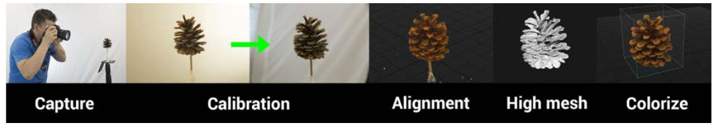
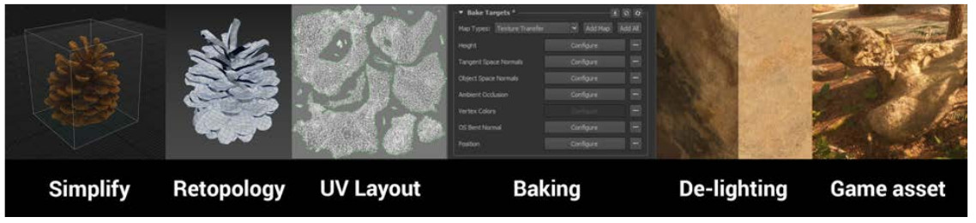
Workflow proposto para modelos 3D a inserir no motor Unity (Lachambre, Lagarde & Jover 2017).

1.3 Utilidade da fotogrametria para a documentação, análise, reconstrução, preservação e divulgação do património
Nas páginas seguintes apresentamos alguns exemplos que ilustram a utilidade da fotogrametria SfM para a documentação, análise, reconstrução, preservação e divulgação do património.
- Digitalização de um painel de arte rupestre na Califórnia, EUA. Mais informação em https://vimeo.com/99187767
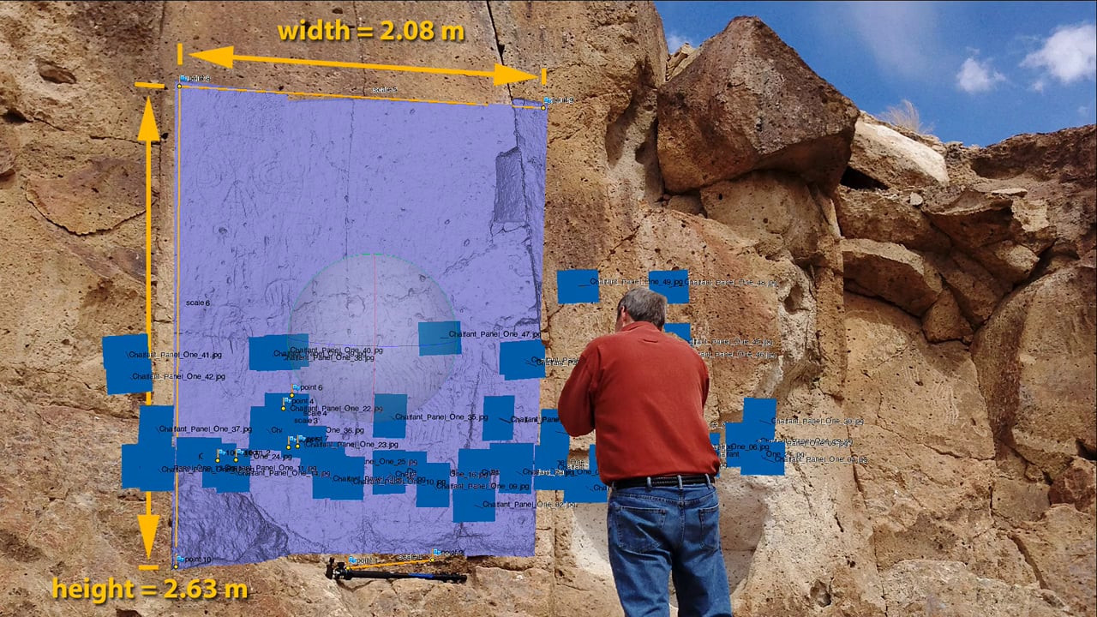
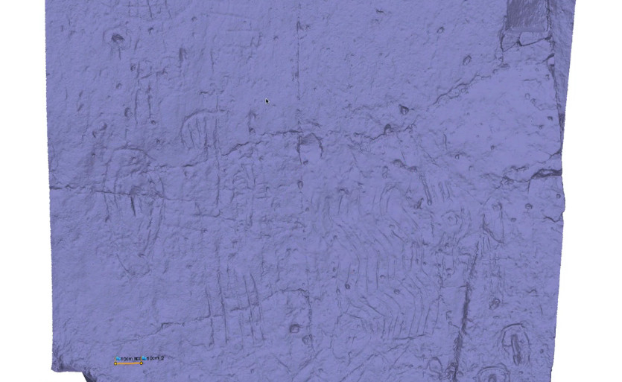
Frames retiradas do vídeo.
- Fotogrametria para apoiar trabalho na escavação arqueológica em Chotuna-Chornancap, Perú. Mais informação em https://www.youtube.com/watch?v=aVB6ocNBhTM
- Digitalização do SS Thistlegorm, navio britânico afundado por bombardeiros alemães em 1941. Mais informação em https://thethistlegormproject.com
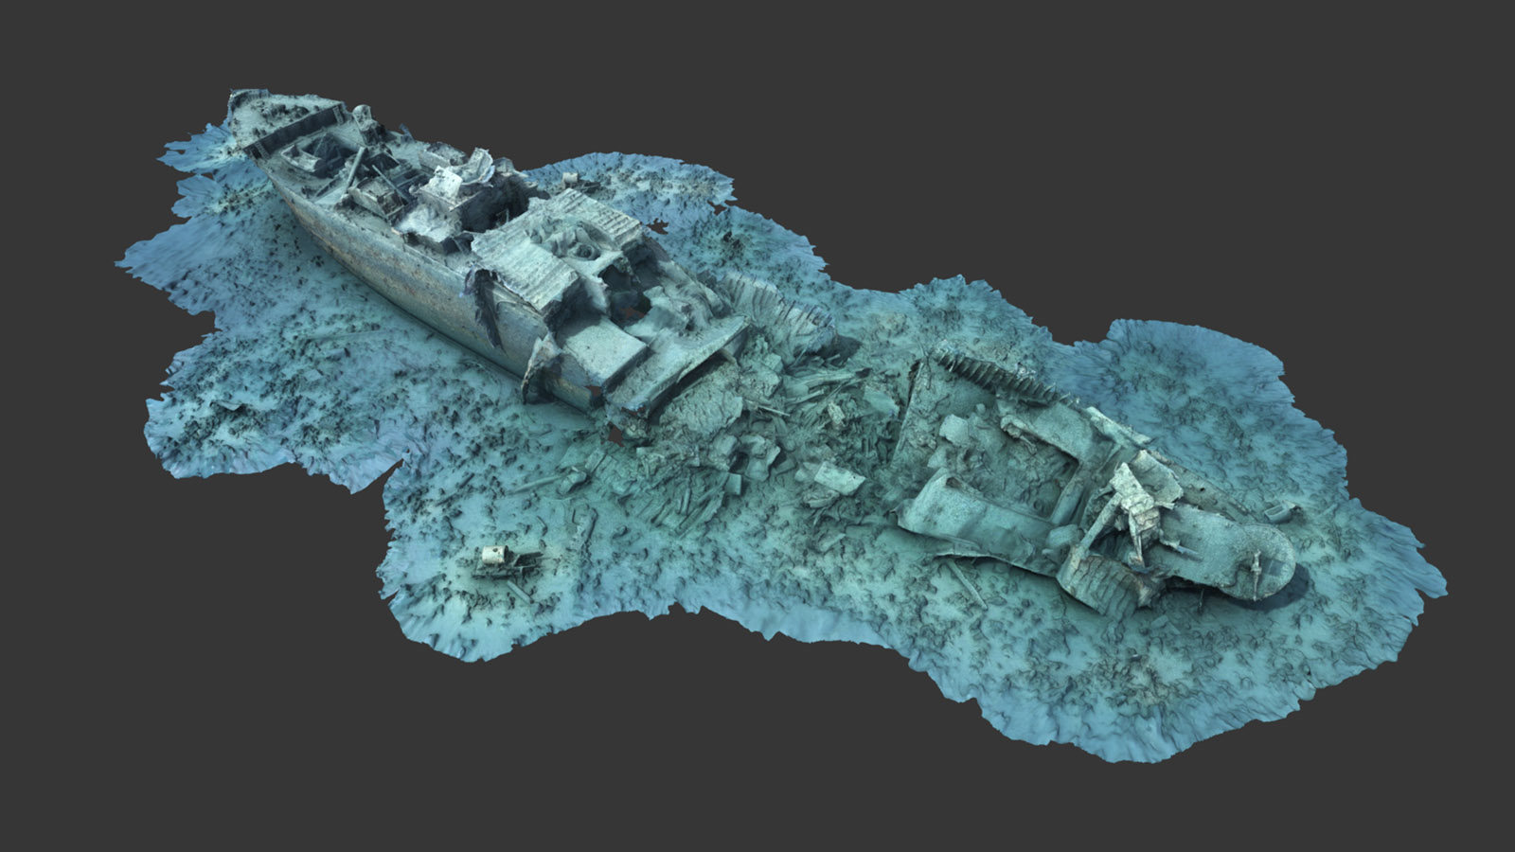
Imagem do website.

- Digitalização do acervo do Museu do Royal Armoury em Estocolmo, Suécia. Mais informação em https://www.youtube.com/watch?v=KivIw4NW3cc
- Recriação de património cultural desaparecido. Mais informação em https://rekrei.org/
- Digitalização da Corinto Antiga com fotografias capturadas pela Cyark e disponibilizadas através do projeto Open Heritage. https://www.instagram.com/p/BsgChJmDSe3/
- Digitalização de estátua para posterior animação 3D. https://www.instagram.com/p/B7mOSHwjP6w/ e https://www.instagram.com/p/B7p18V0jzNS/

1.4 Do Software Livre ao Open Source, Open Data e Open Access
Não podemos abordar o conceito de Open Source sem referir primeiro o de Software Livre. Software Livre identifica um programa de computador distribuído sob uma licença que concede ao utilizador a liberdade de executar, estudar, modificar, copiar e redistribuir o software, na sua forma original ou em versão modificada, sem nenhuma restrição ou com restrições apenas para garantir que estas liberdades são irrevogáveis.
Para entender melhor o significado de Software Livre, devemos começar por negligenciar o fator preço. Software Livre não significa software gratuito. Na realidade, existe software que pode ser obtido gratuitamente que não qualifica como Software Livre e também existe Software Livre distribuído com uma taxa de distribuição. Apesar de ser comum a distribuição de Software Livre sem custos de aquisição, este não deve ser confundido com software distribuído de forma gratuita, vulgarmente designado por freeware. Como refere Stallman (2010), “Free software is a matter of liberty, not price”. Numa tentativa de evitar a ambiguidade da palavra em inglês “free” (livre/grátis), algumas pessoas preferem usar o termo Free/Libre Software (“libre” significa livre em espanhol).
A ideia de Software Livre foi usada pela primeira vez por Richard Stallman em 1983 e a atual definição oficial, mantida pela Free Software Foundation (FSF), estabelece que um programa de computador é considerado Software Livre se for distribuído sob uma licença que cumpra as seguintes quatro liberdades:
• liberdade de executar o programa para qualquer finalidade (liberdade 0);
• liberdade de estudar como o programa funciona e alterá-lo (liberdade 1), sendo o acesso ao código fonte um pré-requisito;
• liberdade de redistribuir cópias (liberdade 2); e
• liberdade de distribuir cópias das versões modificadas (liberdade 3), sendo o acesso ao código fonte um pré-requisito.
De acordo com a Open Source Initiative (OSI), o termo Open Source (Código Aberto) foi cunhado em 1998 para designar uma nova abordagem que “advocate(s) for the superiority of an open development process” e criar um claro distanciamento do filosoficamente e politicamente orientado movimento do Software Livre. No entanto, o termo Open Source também não conseguiu superar totalmente os equívocos e a ambiguidade. Não é incomum o entendimento que Open Source significa apenas a disponibilização pública e gratuita do código fonte mas “Open source doesn't just mean access to the source code”. Para qualificar como tal, a distribuição do software deve cumprir com dez critérios que aproximam a noção de Código Aberto da ideia do Software Livre e das suas quatro liberdades. Uma simples comparação entre as listas de licenças de software reconhecidas oficialmente como Software Livre pela FSF e de Código Aberto pela OSI revela apenas algumas discrepâncias e que todas as licenças reconhecidas como Software Livre também qualificam como Código Aberto. Importa realçar aqui a existência de dimensões partilhadas e o reconhecimento de que “the Open Source Definition includes many of Stallman's ideas, and can be considered a derivative of his work”(Perens, 1999).
Até certo ponto, os dois movimentos apresentam uma natureza complementar, o que pode ajudar a entender o uso da alternativa agregada Free/Libre and Open Source Software (F/LOSS) - Software Livre e de Código Aberto – enquanto termo abrangente que inclui uma ampla gama de software distribuído sob termos que cumprem com os requisitos estabelecidos pela definição de Software Livre da FSF e/ou definição de Código Aberto da OSI. Em alguns casos, os projetos de software também adotaram o Open Source enquanto metodologia de desenvolvimento. Como exemplo, podemos dizer que o Meshroom, software de fotogrametria utilizado nesta oficina, e o Blender, ferramenta de criação 3D por nós recomendada, são Software Livre (Free/Libre) e de Código Aberto (Open Source), são distribuídos sob licenças de software reconhecidas como Software Livre pela FSF e como Código Aberto pela OSI, e o seu desenvolvimento segue uma abordagem ou metodologia de código aberto.
O atual impacto social dos movimentos do Software Livre e de Código Aberto estende-se muito além dos limites do mundo das licenças e do desenvolvimento de software. A sua valorização da partilha e do bem comum baseados numa colaboração aberta e livre inspirou diversos movimentos e projetos em diferentes domínios. As designações cunhadas para nomear alguns desses projetos, movimentos ou abordagens (Ciência Aberta, Dados Abertos, Acesso Aberto, Conhecimento Aberto, Obras Culturais Livres, Cultura Livre, Conteúdo Livre, Educação Aberta, Recursos Educacionais Abertos, Design Aberto, Hardware Aberto, Governo Aberto, Arquitetura de Código Aberto, Jornalismo de Código Aberto, etc.) testemunham ou sugerem, no mínimo, algum nível de partilha dos princípios e fundamentos éticos que sustentam os movimentos de Software Livre e Código Aberto.
A Cultura Livre e a Ciência Aberta são dois bons exemplos de movimentos bastante abrangentes e inspirados pelo Software Livre e Código Aberto. O primeiro inclui várias organizações, grupos e personalidades descontentes com restrições proprietárias e a abordagem "todos os direitos reservados" à cultura, preocupados com os limites impostos por leis de direitos de autor excessivamente restritivas. O último visa tornar a ciência, desde a pesquisa (dados e metodologia) à disseminação (publicações, educação), mais disponível e acessível a todos. Enquanto movimentos, a Cultura Livre e a Ciência Aberta estendem o escopo dos objetivos idealistas dos movimentos de Software Livre e Código Aberto a toda a produção artística e cultural e à pesquisa científica.
O movimento dos Dados Abertos (open data) defende a ideia de que certos dados devem poder ser livremente utilizados, reutilizados e redistribuídos para qualquer fim. O movimento é bastante ativo no contexto da produção científica mas tem vindo a implantar-se noutros domínios, com iniciativas de particular interesse no setor cultural ou relacionadas com participação cívica e governo aberto (open government). A título de exemplo, e apenas no panorama nacional, refira-se os projetos Repositório de Dados Aberto em Portugal, Demo.cratica (projeto independente que disponibiliza pequisa fácil no texto das sessões plenárias da Assembleia da República e informação biográfica dos deputados), e a Central de Dados (repositório aberto de datasets de diversas fontes, tais como códigos postais e as áreas que lhes correspondem, registo histórico de incêndios de 1980 a 2015, lista dos beneficiários de subvenções mensais vitalícias do Estado ou datas de atos eleitorais e referendos em Portugal desde 1975, para mencionar alguns exemplos).
Acesso Aberto (open access) designa um movimento que partilha um conjunto de princípios e práticas que fomentam e suportam a distribuição e partilha de recursos sob licenças permissivas. Isto significa que os recursos encontram-se em situação de domínio público ou o detentor dos direitos de autor concede a todos a capacidade de copiar, usar e desenvolver a obra sem restrições.
Tal como os Dados Abertos, o movimento do Acesso Aberto é bastante ativo no contexto da produção científica, traduzindo-se muitas das vezes na defesa da disponibilização sem limitações dos resultados de investigação científica, podendo ser aplicado a todos os tipos de publicações científicas, incluindo artigos científicos, atas de conferência, teses ou capítulo de livros.
Não obstante ambos os movimentos serem parte integrante da Ciência Aberta, preocupando-se um com o acesso livre aos dados e outro com o acesso livre aos resultados, a sua intervenção e influência social não se esgota nesse âmbito. Tal como referido acima, o movimento dos Dados Abertos é também particularmente ativo no setor da governação e participação cívica. Paralelamente, o Acesso Aberto tem vindo a implantar-se no setor cultural, em particular no setor GLAM (Galleries, Libraries, Archives and Museums). Apenas a título de exemplo, refira-se a iniciativa OpenGLAM, focada no Acesso Aberto ao património cultural,
No contexto da Arqueologia também podemos encontrar eco destas ideias ou abordagens acima sucintamente apresentadas. Atualmente, não é difícil encontrar referências a Open Archaeology, Open Archaeology Data, Open Access Archaeology ou Open Source Archaeology. Infelizmente, nem sempre é claro o significado atribuído pelos diferentes autores a estes conceitos mas, novamente, a sua utilização sugere, no mínimo, algum nível de partilha dos princípios e fundamentos éticos dos movimentos de Software Livre e Código Aberto.
Finalmente, no contexto mais específico da fotogrametria e do 3D também existem diversas referências que podemos destacar: GLAM 3D, uma plataforma de divulgação e apoio à partilha de 3D produzido para fins científicos e culturais em modo Acesso Aberto; Rekrei, projeto colaborativo que visa a criação de modelos 3D de património cultural desaparecido ou destruído; Share3D, uma aplicação online desenvolvida com fundos comunitários para facilitar a publicação e partilha de conteúdos 3D; Open Heritage 3D, plataforma online de partilha de datasets de 3D de património cultural; Open Heritage, uma iniciativa conjunta das empresas Google e Cyark para registo e divulgação de património cultural através de 3D; coleção de 3D da Europeana, o portal web da União Europeia para partilha digital de património cultural do setor GLAM europeu.

1.5 Utilização de Software Livre e Open Source e Fotogrametria
Mais do que definir ou discutir aqui os limites ou valias das diferentes designações, importa-nos enquadrar a oficina e este texto de apoio afirmando as seguintes ideias: 1) a utilização de Software Livre e Open Source não se esgota no domínio da dimensão prática, traduzida em preocupações como o custo de aquisição do software, utilidade ou qualidade e sofisticação tecnológica das aplicações, interoperabilidade dos ficheiros, etc.; 2) a utilização de Software Livre e Open Source inclui a utilização de formatos de ficheiros abertos; 3) a utilização de Open Source tem um âmbito mais amplo do que o do software (aplicações e ficheiros), valorizando práticas colaborativas e a partilha livre; 4) a utilização de Software Livre e Open Source nas diferentes áreas e setores inclui uma dimensão ética e política, questionando a propriedade do conhecimento e valorizando a informação livre e meios de produção de conhecimento Livres e Abertos. Por outras palavras, a utilização de Software Livre e Open Source, na fotogrametria, na Arqueologia, na Ciência ou na Cultura, não é apenas uma questão relacionada com a natureza das licenças ou a sofisticação do software, inclui a valorização de abordagens abertas e do bem comum, inclui a partilha livre de dados e dos resultados, transparência das metodologias. É uma afirmação sobre o mundo em que vivemos e como nele escolhemos viver.
As questões relacionadas com a natureza “aberta” ou “proprietária” dos meios digitais emergem como particularmente relevantes quando a transparência e a partilha de resultados, dados, metodologias e técnicas implicam, quase sempre, o acesso mediado por serviços, aplicações e ficheiros digitais. Qual é a transparência e validade dos resultados gerados por algoritmos que não podem ser escrutinados pela comunidade científica ou partilhados? Como partilhar metodologias ou técnicas baseadas em meios digitais se o software ou os dados não podem ser partilhados? Como assegurar a longevidade e a partilha dos dados se estes estão armazenados em formatos que só podem ser lidos-escritos numa aplicação que pertence a uma entidade privada com fins lucrativos?
Existem várias razões que nos ajudam a entender os benefícios de desenvolver uma abordagem aberta sustentada pela utilização de Software Livre e Open Source com utilização e partilha livre e aberta de dados e resultados. Elencamos abaixo de forma sucinta algumas razões que nos parecem mais relevantes:
- Perspetiva dos Direitos Humanos: De acordo com a Declaração Universal dos Direitos Humanos (Artigo 27) “everyone has the right freely to participate in the cultural life of the community, to enjoy the arts and to share in scientific advancement and its benefits” . No mundo digital, a participação e o acesso – na cultura e ciência - são mediados por serviços, aplicações e ficheiros digitais o que releva a importância da natureza “aberta” ou “proprietária” dos mesmos. O preço das licenças ou as leis comerciais - veja-se as sanções e restrições comerciais impostas pelos EUA que impedem a utilização de software proprietário norte-americano (e.g. Microsoft Windows, Adobe Photoshop, etc.) por utilizadores da Venezuela ou Irão, por exemplo – constituem dois exemplos presentes de restrições e limites que apenas se aplicam quando o software é proprietário.
- Benefício económico: O benefício económico mais visível é o baixo custo de aquisição, já que a grande maioria do Software Livre e Open Source é distribuída gratuitamente e frequentemente acessível através da Internet.
- Possibilidade de adaptação e customização: As licenças de Software Livre e Open Source garantem a liberdade de modificação do software, assegurando a permissão para implementar melhorias ou adaptações, atendendo a necessidades e desafios particulares.
- Solidariedade com os outros: O F/LOSS pode ser copiado e redistribuído livremente, tanto na sua forma original como modificada. Qualquer utilizador pode partilhar gratuitamente o software que utiliza com outras pessoas.
- Licenças infinitas: F/LOSS pode ser instalado em qualquer computador, sempre que necessário. Não existem restrições para além daquelas que emergem da própria tecnologia (ou seja, compatibilidade de hardware, etc.). Não existem limites relacionados com o fim a que se destina (e.g., software que só pode ser utilizado para fins educacionais), com o número de instalações (e.g., software que só permite instalar um determinado número de vezes) ou com quantas pessoas irão utilizar o software (e.g., software que não permite mais do que um determinado número de instalações em simultâneo ou ativas), apenas para mencionar alguns exemplos de restrições comuns implementadas pelo software proprietário.
- Evitar o lock-in proprietário: o lock-in proprietário ocorre quando um utilizador (indivíduo ou organização) depende de um fornecedor de software e não pode trocar sem custos substanciais, não raras vezes proibitivos. Em oposição, os fornecedores ou programadores de F/LOSS não podem impedir ou restringir outros fornecedores e programadores de usar, copiar ou modificar o mesmo software. Por outras palavras, se um utilizador não estiver satisfeito com as prioridades ou visões particulares (ou seja, suporte técnico, custos de aquisição e atualização, ciclos de desenvolvimento, etc.) de um fornecedor poderá sempre optar por outros sem que isso tenha de implicar mudar de software. Adicionalmente, o Software Livre e Open Source tende a valorizar e a ser compatível com os formatos de arquivo e normas abertas.
- Partilha e longevidade dos dados: Imagine que os seus dados foram armazenados num formato de arquivo proprietário e que o fornecedor do software decidiu descontinuar ou aumentar o preço da licença do único software que pode ler e gravar esse formato de arquivo. Por ser geralmente compatível com as normas e formatos de arquivo abertos, o F/LOSS incentiva a partilha e troca de dados. Utilizar F/LOSS com normas e formatos de arquivo abertos é uma forma de promover a interoperabilidade e aumentar a longevidade dos dados.
- Participar numa comunidade: Geralmente, o F/LOSS é desenvolvido e utilizado por comunidades de indivíduos espalhados por todo o mundo. Estas comunidades estão frequentemente organizadas em torno de práticas de colaboração e reciprocidade, solidariedade e partilha de conhecimento. Participar nas comunidades F/LOSS não significa necessariamente escrever código. Redigir documentação e manuais, fazer traduções, submeter relatórios de bugs ou atividades de marketing e divulgação são oportunidades importantes para participar.

As vantagens acima expostas são gerais, aplicam-se à utilização em geral de Software Livre e Open Source. No entanto, também na área do software para fotogrametria são bastante visíveis algumas das limitações e perigos mencionados. Existe software proprietário para fotogrametria que produz ficheiros em formatos proprietários que só podem ser abertos pelo software que os criou, software que implementa limitações diversas de forma artificial (limitar o número de fotografias que pode ser utilizado como input, limitar número de computadores em que pode ser utilizado, limitar o tipo de exportação, etc.) como estratégia comercial (mais fotografias = licença mais cara, etc.), software descontinuado que já não funciona em sistemas operativos atuais, software que implementa algoritmos patenteados e fechados que não podem ser escrutinados ou avaliados quanto à sua qualidade ou rigor, etc.
Por último, apesar de existirem diversos F/LOSS de fotogrametria, existem algumas razões que justificam a nossa opção pelo Meshroom:
- Desenvolvimento ativo e aberto: desenvolvimento da aplicação pode ser acompanhado online e é aberto à participação de todos.
- Sustentabilidade: comunidade de utilizadores dinâmica e já bastante numerosa; desenvolvimento apoiado e participado por empresas e instituições de ensino superior.
- Versões: existem versões para GNU/Linux e Windows; existem versões da comunidade que implementam OpenCL.
- Pipeline completo: implementa todas as tarefas até à produção do modelo final, incluindo algumas tarefas de pós-produção.
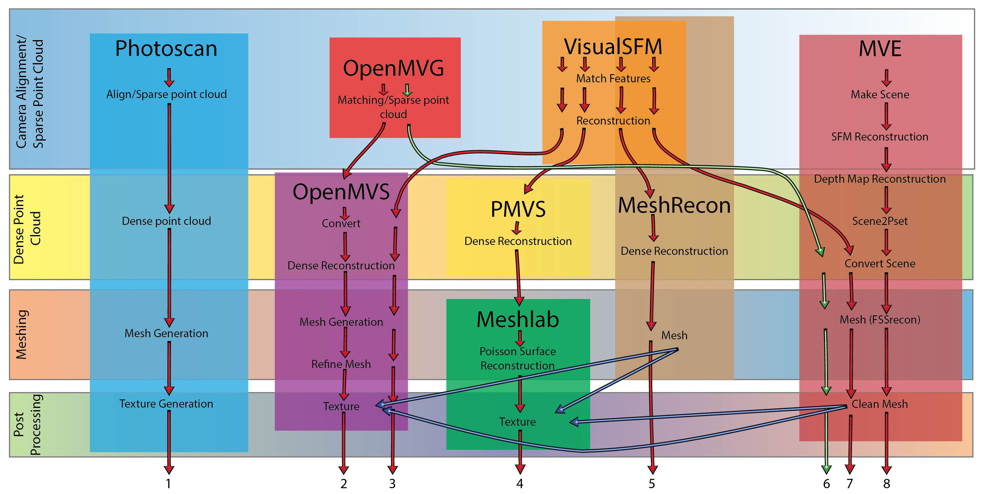
Imagem com diferentes workflows de fotogrametria (Falkingham, 2016).

- Versatilidade: permite utilizar fotografias de DSLR, smartphones e drone no mesmo projeto; permite interromper-continuar processo.
- Edição por nós: configuração bastante flexível, facilmente adaptável.
- Sofisticação: Draft mesh; criação de Panoramas; Live reconstruction (processamento contínuo, permite pré-visualização em simultâneo com captura)
- Integração com outras aplicações: permite exportar/integrar com outras aplicações (Blender e Instant Meshes).
- Qualidade do produto!

1.6 Software, serviços e recursos
De seguida, listamos alguns exemplos de projetos de Software Livre e Open Source e de recursos partilhados com licenças livres que podem ser úteis para quem tem interesse nesta área.

1.6.1 Software e serviços
A-Frame (https://aframe.io/): framework para criação de experiências em Realidade Virtual na web.
AwesomeBump (https://github.com/kmkolasinski/AwesomeBump): software para criação de mapas de texturas a partir de imagem.
Blender (https://www.blender.org/): software bastante versátil e completo para edição e criação de conteúdos 3D.
CloudCompare (http://www.cloudcompare.org/): software para edição e processamento de nuvens de pontos mas também suporta malhas.
COLMAP (https://colmap.github.io/): software de fotogrametria com abordagem Structure-from-Motion (SfM) e Multi-View Stereo (MVS).
COLMAP-CL (https://github.com/openphotogrammetry/colmap-cl): versão da comunidade que implementa a OpenCL API, em alternativa à versão original que requer CUDA.
Cura (https://ultimaker.com/software/ultimaker-cura): software de impressão 3D.
GIMP (https://www.gimp.org): editor genérico para imagens raster.
Instant Meshes (https://github.com/wjakob/instant-meshes): aplicação para retopologia automática.
Krita (https://krita.org): editor de imagens raster especialmente vocacionado para pintura, desenho e ilustração.
Materialize (https://boundingboxsoftware.com/materialize/): software para criação de mapas de texturas a partir de imagem.
MeshLab (https://www.meshlab.net/): software para edição e processamento de malhas.
Meshroom (https://alicevision.org/#meshroom): software de fotogrametria com abordagem Structure-from-Motion (SfM) e Multi-View Stereo (MVS).
MeshroomCL (https://github.com/openphotogrammetry/meshroomcl): versão da comunidade que implementa a OpenCL API, em alternativa à versão original que requer CUDA.
MicMac (https://micmac.ensg.eu/index.php/Accueil): software de fotogrametria com abordagem Structure-from-Motion (SfM) e Multi-View Stereo (MVS).
MVE (https://www.gcc.tu-darmstadt.de/home/proj/mve/): software de fotogrametria com abordagem Structure-from-Motion (SfM) e Multi-View Stereo (MVS).
OpenDroneMap (https://www.opendronemap.org/): software de fotogrametria para imagens aéreas com abordagem Structure-from-Motion (SfM) e Multi-View Stereo (MVS).
Regard3D (https://www.regard3d.org/): software de fotogrametria com abordagem Structure-from-Motion (SfM) e Multi-View Stereo (MVS).
Sketchfab (https://sketchfab.com): serviço online de alojamento e partilha de modelos 3D. Os ficheiros podem ser partilhados com diferentes licenças, desde domínio público até algumas mais restritivas.
VisualSFM (http://ccwu.me/vsfm/): software de fotogrametria com abordagem Structure-from-Motion (SfM), integra outra aplicação para etapa de Multi-View Stereo (MVS).

1.6.2 recursos
3D Model Haven (https://3dmodelhaven.com/): repositório on-line de modelos 3D de alta qualidade distribuídos de forma gratuita e sob licença Creative Commons 0 (domínio público).
AmbientCG (https://ambientcg.com/): repositório online de texturas de alta qualidade distribuídas de forma gratuita e sob licença Creative Commons 0 (domínio público).
Blendswap (https://www.blendswap.com): plataforma online de partilha de ficheiros Blender. Os ficheiros são partilhados sob diferentes licenças, desde domínio público até algumas mais restritivas.
HDRI Haven (https://hdrihaven.com): repositório on-line de HDRIs de alta qualidade distribuídas de forma gratuita e sob licença Creative Commons 0 (domínio público).
ScanTheWorld (https://www.myminifactory.com/scantheworld/): repositório on-line de modelos 3D de esculturas e outros artefactos preparados para impressão 3D. Os ficheiros são partilhados sob diferentes licenças, desde domínio público até algumas mais restritivas.
Texture Haven (https://texturehaven.com): repositório online de texturas de alta qualidade distribuídas de forma gratuita e sob licença Creative Commons 0 (domínio público).

2. CAPTURA DE DADOS

2.1 Estratégias de captura
As imagens seguintes ilustram as estratégias recomendadas para captura de imagem (fotografar) em cenários comuns. A ideia central é obter fotografias que apresentem sempre perspetivas diferentes mas com elevado grau de sobreposição e sem “zonas cegas” (o software só consegue reconstruir aquilo que for capturado pelo menos em duas imagens!).

2.1.1 De interior
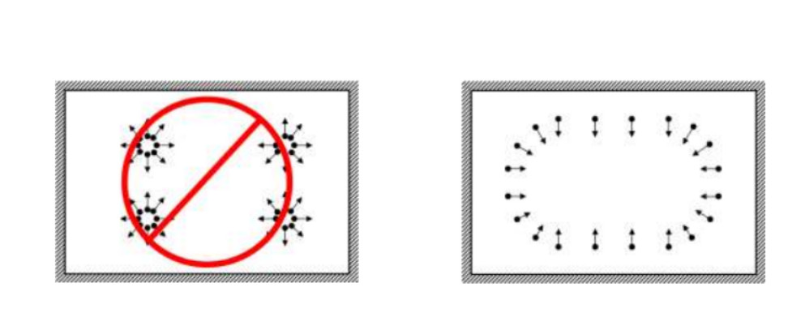
Imagem de Agisoft (2021)

2.1.2 DE objeto isolado
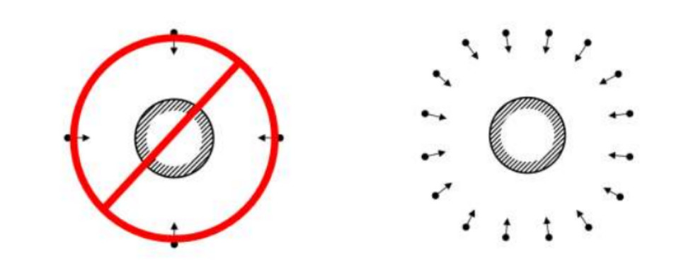
Imagem de Agisoft (2021)
Adicionalmente, é fortemente sugerida uma captura com perspetivas que variam nos três eixos (x, y e z). A imagem abaixo ilustra uma estratégia simples: fotografar em torno do objeto fazendo 3 círculos completos com alturas diferentes.
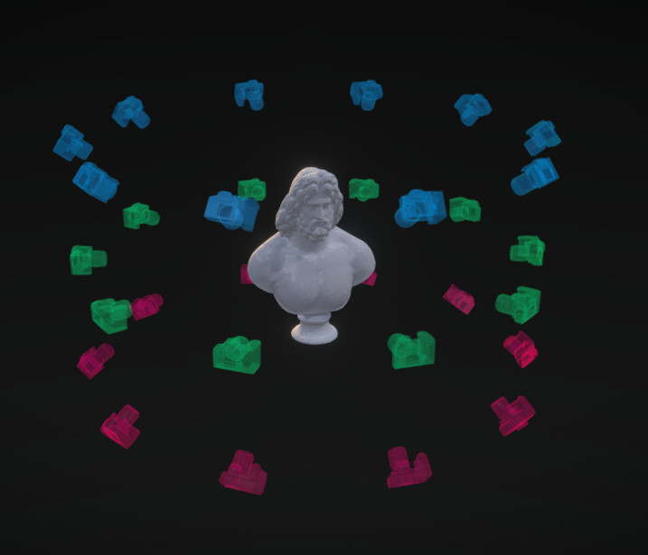
Imagem capturada do modelo 3D “30 Image Photogrammetry” de Thomas Flynn

2.1.3 De Fachada
Neste cenário, os melhores resultados são obtidos quando a captura é perpendicular à fachada e em duas alturas diferentes.
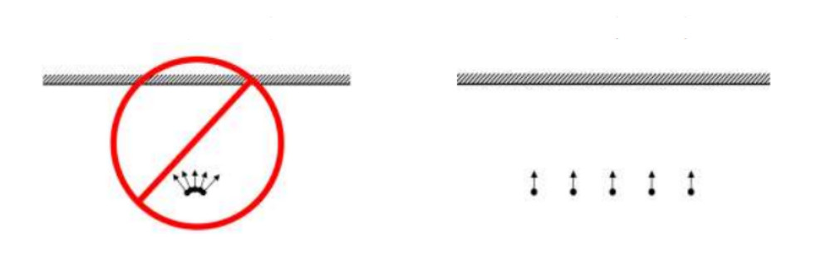
Imagem de Agisoft (2021)

2.2 Recomendações para levantamento fotogramétrico
A imagem abaixo ilustra a principal recomendação: fotografias com a maior nitidez possível, sem desfoque nem ruído/grão. Tendo em conta as caraterísticas do cenário onde ocorre a captura e do equipamento disponível, procure reduzir a ISO para minimizar o grão, utilizar tripé ou uma velocidade de obturador rápida (tempo de exposição curto) para maior nitidez e reduzir a abertura (f-stop elevado) para ter maior profundidade de campo.
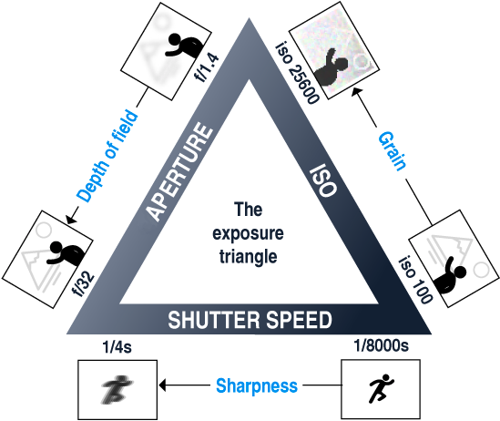
Imagem de Lanthony. (2020)

Uma lista de 10 recomendações e sugestões para começar:
- ISO mais baixo possível (100 bom), velocidade alta (sem tripé, 1/200 ou mais elevada) e pouca abertura (acima de f/8).
- Se pretende capturar um objeto, o fundo deve ser minimizado e a maior parte do enquadramento deverá ser ocupada pelo objeto de interesse.
- Boa focagem e fixa. Se utilizar uma lente com zoom, procure usar sempre o mesmo valor, não altere a distância focal, não faça zoom. Utilize foco manual ou utilize auto focus para focar e depois mude para manual para fixar.
- Procure uma sobreposição de 2/3 (60%-80%) entre fotografias mas não repetir. Fotografias a mais é melhor do que a menos.
- Se puder, configure o equilíbrio de brancos (white balance) e não utilize o modo automático para evitar alterações durante a captura.
- Se pretende capturar um objeto, se possível, faça 3 circuitos (baixo, médio, cima). Pode fazer capturas a distâncias diferentes: mais afastado para capturar a geometria, mais próximo para capturar mais detalhe.
- Iluminação: boa iluminação e consistente; evitar luz solar direta (hard shadows);
- Evitar objetos em movimento, superfícies sem textura (cores lisas), brilhos/reflexos e transparências.
- Tripé e controlo remoto são úteis.
- O modo manual é a melhor forma de manter a exposição e o foco consistente durante a captura. Se estiver disponível e preferir, pode utilizar o modo de prioridade à abertura (Aperture priority) (AV nas Canon e A nas Nikon).

3. CRIAÇÃO DO MODELO 3D

3.1 Processo fotogramétrico: etapas e sequência
Geralmente, os softwares que implementam uma abordagem SfM (Structure from motion) dividem o processamento em três tarefas principais: deteção das “features” (os pontos que irão ser utilizados para fazer corresponder as imagens), correspondência das “features” e reconstrução (criação de um nuvem de pontos). Podem ser utilizados diferentes algoritmos e procedimentos mas, no essencial, todos os software respeitam esta sequência.

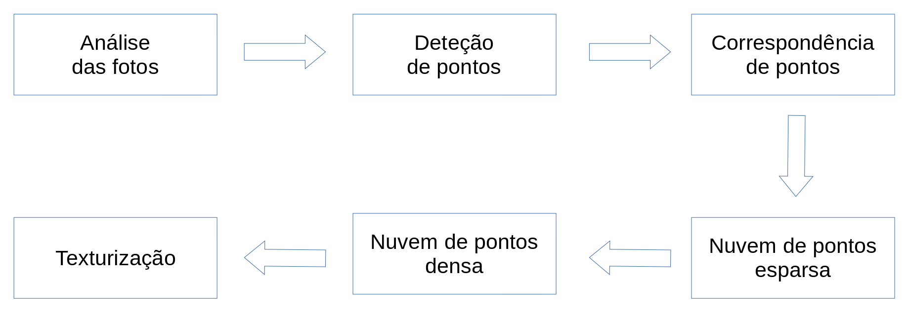
Em muitos casos, as tarefas de pós-produção implicam a utilização de software adicional.

3.2 Meshroom
[...]

3.2.1 História e apresentação do Meshroom
[...]

3.2.2 Interface, navegação e configurações
O Meshroom apresenta uma GUI (Graphical User Interface - interface gráfica) como principal modo de utilização. Não é o único modo, pois também é possível utilizar o Meshroom por linha de comandos, mas é o modo mais comum.
Nas páginas seguintes, apresentamos de forma sucinta as principais caraterísticas da interface do Meshroom dividida em 6 áreas.
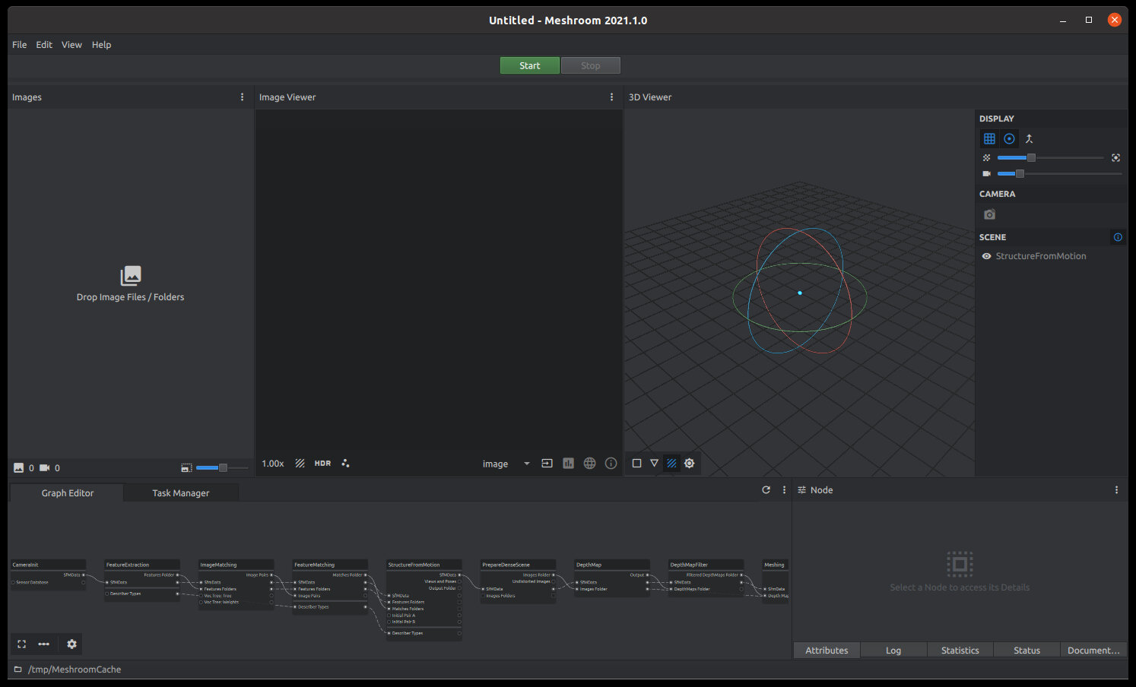
1
2
3
4
5
6

3.2.2.1 Barra de menu
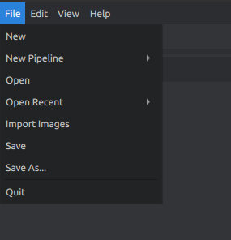
Permite o acesso ao menu principal onde é possível gravar ou abrir projetos.
No menu File, o submenu New Pipeline permite criar novos projetos optando entre as sequências de nós para criar fotogrametria ou panoramas.
A opção Import Images permite utilizar este menu par importar as fotografias a utilizar no processamento.
Destacamos, ao centro, o botão que permite iniciar/interromper o processamento. Depois de iniciado o processamento, por baixo do botão, surge uma barra de progresso com o seguinte código de cores: verde = etapa concluída; laranja = etapa em curso; azul = etapas por iniciar; vermelho = etapa interrompida. O progresso do processamento também pode ser acompanhado com o mesmo código de cores nos nós, na área designada por Graph Editor (editor de nós).
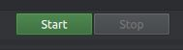
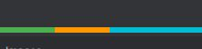
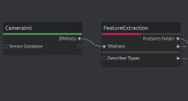

3.2.2.2 Painel de imagens
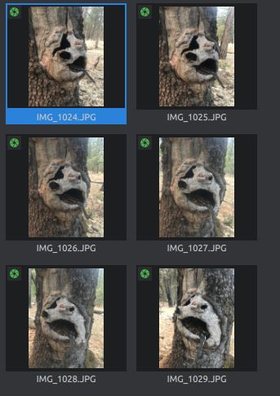
É neste painel que visualizamos o conjunto de imagens que irá ser processado. A forma mais simples de importar imagens é arrastando as mesmas ou uma pasta com imagens para esta secção.
O ícone no canto superior esquerdo, semelhante ao diafragma de uma câmara fotográfica, surge a verde se os metadados da imagem forem corretamente lidos.
Caso surja a amarelo ou vermelho, a razão mais comum é o não reconhecimento da câmara. Consulte a secção 3.2.5.1 para resolver este erro.
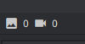
No rodapé da janela, surge informação de quantas imagens existem no painel e, depois de iniciado o processamento, quantas dessas imagens foram corretamente posicionadas no processo fotogramétrico, serão utilizadas na reconstrução.
Finalmente, a janela apresenta ainda um menu ao topo, lado direito, com opções adicionais avançadas que serão abordadas mais à frente.
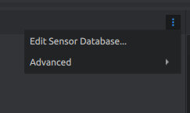

3.2.2.3 Visualizador de imagens
Este painel permite analisar cada imagem individualmente. A informação visualizada pode ser configurada nos menus que surgem no seu rodapé.
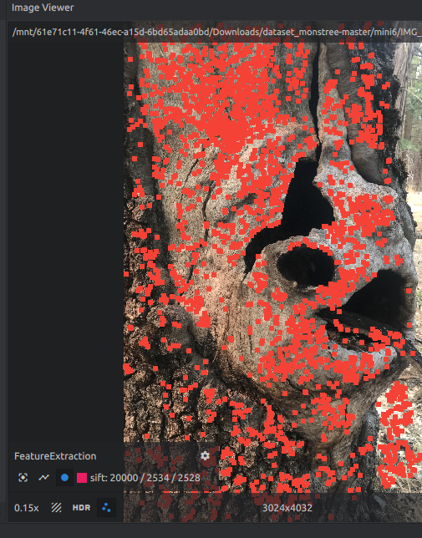
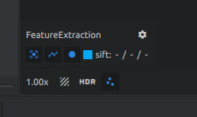
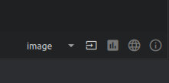
No menu do lado esquerdo pode definir o grau de zoom (clique com o botão direito do rato no número que surge mais à esquerda – na imagem à direita é o 0.15x).
Depois de processada etapa correspondente, pode ainda visualizar informação extraída da fotografia. Neste caso, existe um ponto vermelho a identificar cada feature (cada ponto) que o programa irá tentar fazer corresponder nas outras imagens.
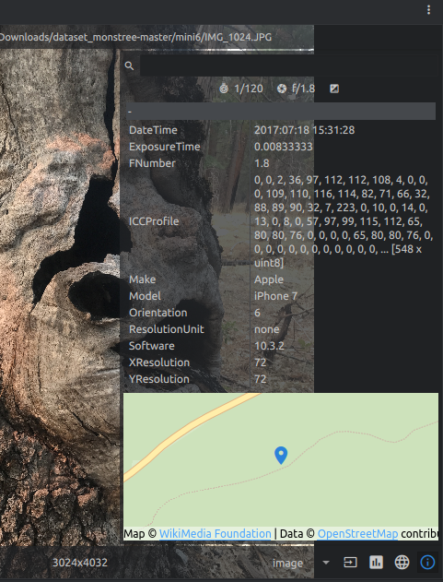
No lado direito, existem várias outras informações (acesso a estatísticas do SfM, depht maps, etc.) que vão ficando disponíveis à medida que o processamento vai avançando.
Desde o início, é possível visualizar os metadados da imagems, incluindo a geolocalização.

3.2.2.4 Visualizador 3D
Este visualizador apresenta informação 3D à medida que esta vai ficando disponível, depois da tarefa representada no nó StructurefromMotion estar concluída.
Utilize o botão esquerdo do rato para rodar; o botão do meio do rato (ou Shift + botão esquerdo do rato) para mover; a Roda do rato para controlar o Zoom; o Botão direito do rato para menu de contexto.
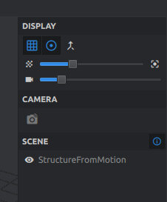
Em cima, lado direito, surge um menu que permite (des)ativar e configurar vários aspetos da visualização (visibilidade da grelha, escala dos pontos, escala das câmara, etc.)
Em baixo, lado esquerdo, surgem modos de renderização ou visualização 3D. As mais comuns e úteis são o modo sólido, wireframe e textura.
Para carregar a informação para a janela 3D, faça duplo clique em cima do nó correspondente no Graph Editor (editor de nós). Na imagem abaixo, estamos a ver a informação que saiu após o processamento do nó StructurefromMotion. Fizemos duplo clique neste nó para carregar a informação. Pode ter dados de vários nós carregados em simultâneo.
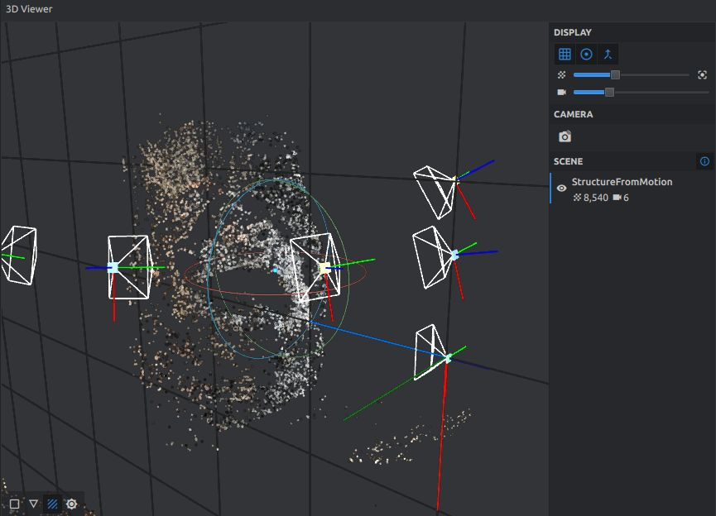

3.2.2.5 Editor de nós (Graph editor)
As várias tarefas do processo de fotogrametria traduzem-se em nós organizados de forma sequencial: o processamento inicia no primeiro nó à esquerda e termina no último à direita. A edição de nós permite criar sequências múltiplas com vários produtos diferentes (textura em formato diferente, resolução diferente, etc.) de uma só vez.
Se clicarmos com o botão direito do rato na área vazia, surge o menu que permite adicionar novos nós. Se clicarmos com o botão direito em cima de um nó, surge o menu que permite executar a tarefa selecionada e todas anteriores (Compute); abrir a pasta onde estão armazenados os dados da tarefa; duplicar o nó ou o processo a partir desse ponto; remover o nó ou todos os nós à direita desse; apagar os dados processados nessa tarefa ou em todas tarefas à direita dessa. Para remover ligações entre nós, clique com o botão direito do rato em cima da ligação.
Em baixo, à esquerda, poemos configurar a organização do espaço dos nós, o layout do gráfico. Em cima, à direita, existe um menu que permite desbloquear o processo ou a tarefa/nó quando esta é interrompida por algum erro.
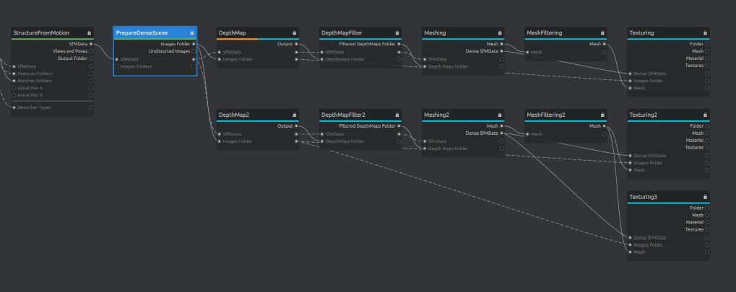
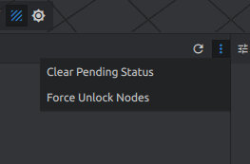
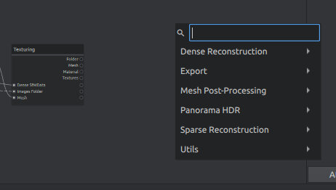
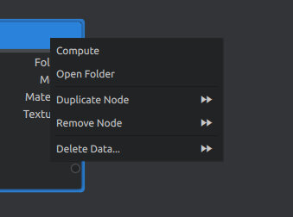

3.2.2.6 Propriedades dos nós
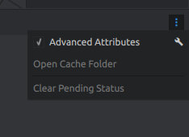
Cada nó corresponde a uma tarefa e, como tal, tem caraterísticas próprias, propriedade específicas. Este painel permite visualizar os atributos de cada nó.
O menu em cima à direita permite alternar entre os atributos básicos, mais comuns, e os atributos mais avançados. Se desativar os atributos avançados, a janela dos atributos é simplificada.
No rodapé temos acesso a abas com informação relacionada com os atributos de cada nó: a aba de configuração dos atributos é a principal mas também é possível ver o registo (log) do processo de computação, aceder a estatísticas diversas, visualizar informação geral de estado (hora de início, hora de fim, duração, etc.) e acesso a alguma informação de documentação relacionada.
Na aba dos atributos, no final, encontramos o nome e localização da pasta onde são armazenados os dados que resultam do processo do nó.
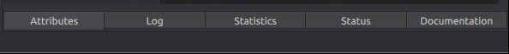

3.2.3 Principais ferramentas e interação básica.

3.2.3.1 Interação Básica em 4 passos
O processo pode ser simplificado do seguinte modo:
- Importe as imagens que vai utilizar. Utilizar o painel de imagens para importar, selecionar imagens e remover aquelas que não são adequadas (por exemplo, porque têm demasiado desfoque, etc.). Utilize o painel de visualização de imagem para verificar a qualidade das imagens individualmente.
- Configure a sequência de nós adequada aos seus objetivos. Utilize o editor de nós (Graph Editor) para criar as sequências e o painel de propriedades dos nós para configurar os nós individualmente.
- Clique no Start.
- Se a barra de progress estiver todo verde, se os nós estiverem todos verdes, o processo decorreu na totalidade. Duplo clique no nó Texturing para visualizar o produto final 3D.

3.2.3.2 Nós
O processo é iniciado no nó CameraInit. É aqui que são carregados os metadados de cada imagem e caraterísticas da câmara utilizada. É possível misturar dispositivos de captura e utilizar diferentes distâncias focais no mesmo dispositivo (embora seja sempre preferível manter a distância focal consistente em cada dispositivo). É também durante o processamento deste nó que pode surgir o erro No Camera Instrinsic Parameters (consulte a secção 3.2.5.1 No Camera Instrinsic Parameters para resolver este erro).
Não se recomendam alterações às pré-definições.
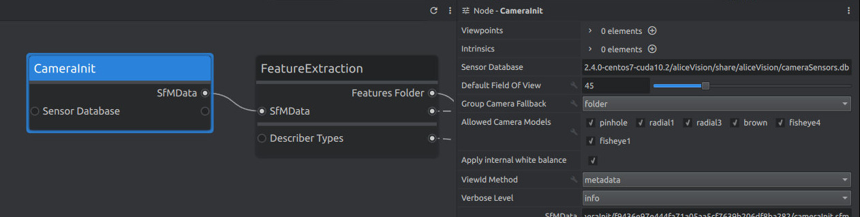

Durante o FeatureExtraction, o Meshroom vai tentar extrair grupos de pixels distintos (features) que possam ser identificados nas várias imagens. A principal opção de configuração é o Describer Density que permite aumentar/diminuir a quantidade de deteção de features. Por pré-definição, o algoritmo utilizado é o SIFT (Scale-invariant feature transform).
Sugerimos que altere Describer Density de Normal para High se tiver < 300 imagens. Leva mais tempo mas ajuda a usar mais câmaras na reconstrução e gera mais pontos. Se tiver < 50 images tente Ultra, no entanto, com poucas imagens, a qualidade destas é essencial para que o Ultra resulte. Se tiverem pouca qualidade o resultado até pode ser pior do que High…
Em vez de SIFT, poderá ser útil utilizar o DSPSIFT. Se fizer essa alteração, tem de também alterar nos nós FeatureMatching e StructureFromMotion.

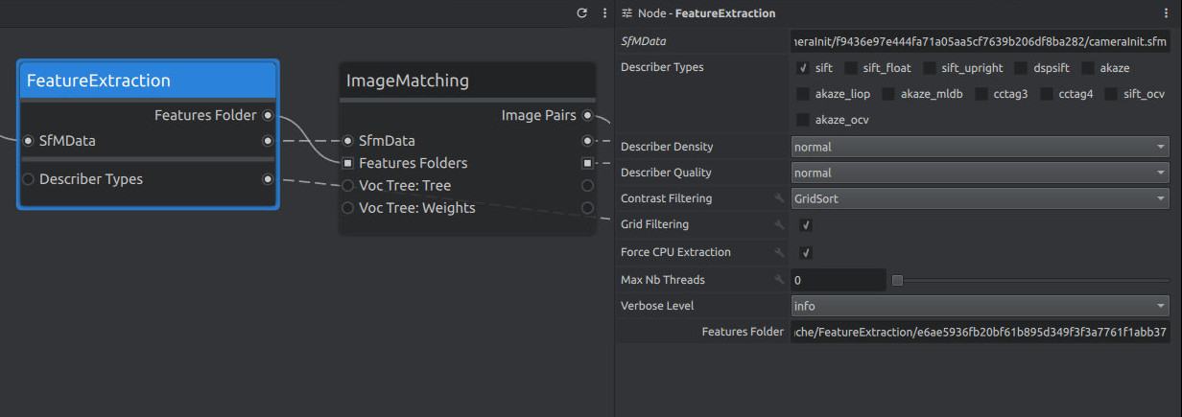
O ImageMatching procura encontrar as imagens que estão a olhar para a mesma árera da cena, imagens que partilham o mesmo conteúdo.
Não se recomendam alterações às pré-definições.
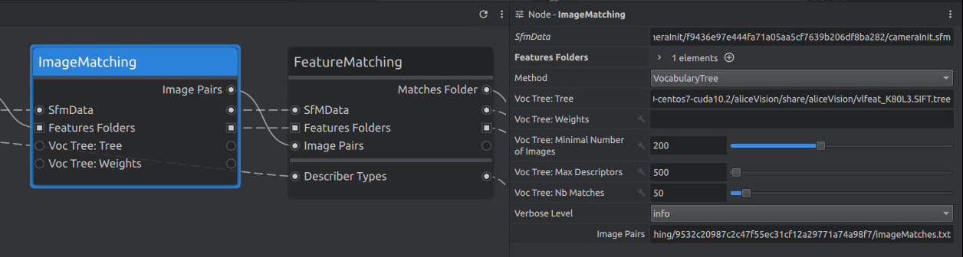
Durante o FeatureMatching, o software irá procurar encontrar a correspondência entre as features. Os Describer Types devem ser consistentes com os utilizados no FeatureExtraction. Ou seja, se só utilizou o SIFT no FeatureExtraction, agora também só deverá ter ativo o SIFT.
O Guided Matching é a principal alteração que pode implementar. Se ativar, irá ativar um segundo nível-momento de matching. Aumentar a duração do processo mas pode melhorar bastante o número de correspondências.
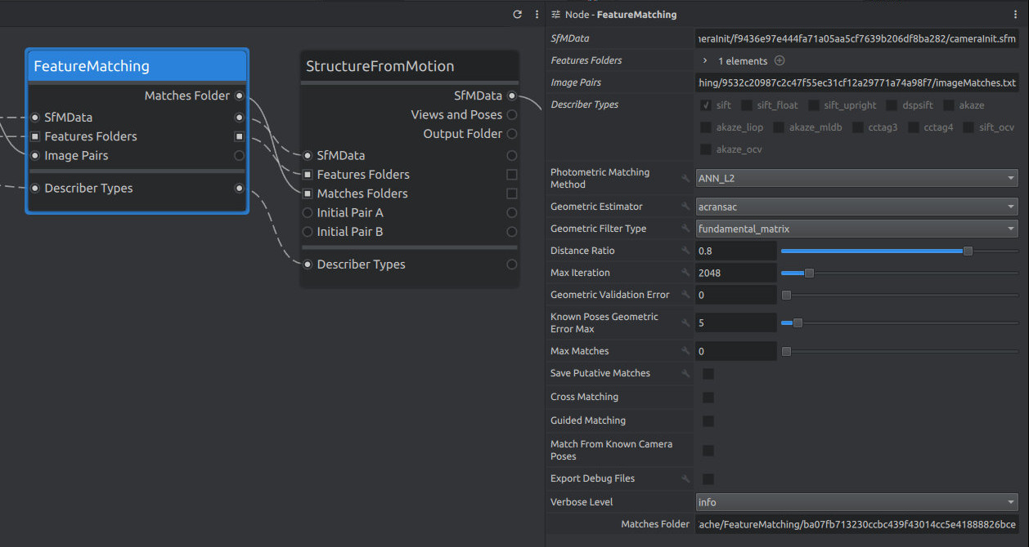
O StructurefromMotion cria a primeira nuvem de pontos, a nuvem de pontos esparsa (sparse point cloud). O objetivo desta tarefa é compreender a relação geométrica entre as observações proporcionadas pelas imagens e inferir a estrutura juntamente com a posição e orientação das câmaras.
Os Describer Types devem ser consistentes com os utilizados no FeatureExtraction e FeatureMatching. Ou seja, se só utilizou o SIFT, agora também só deverá ter ativo o SIFT.
Esta é uma boa altura para avaliar a qualidade do processo na janela 3D.
Não se recomendam alterações às pré-definições.
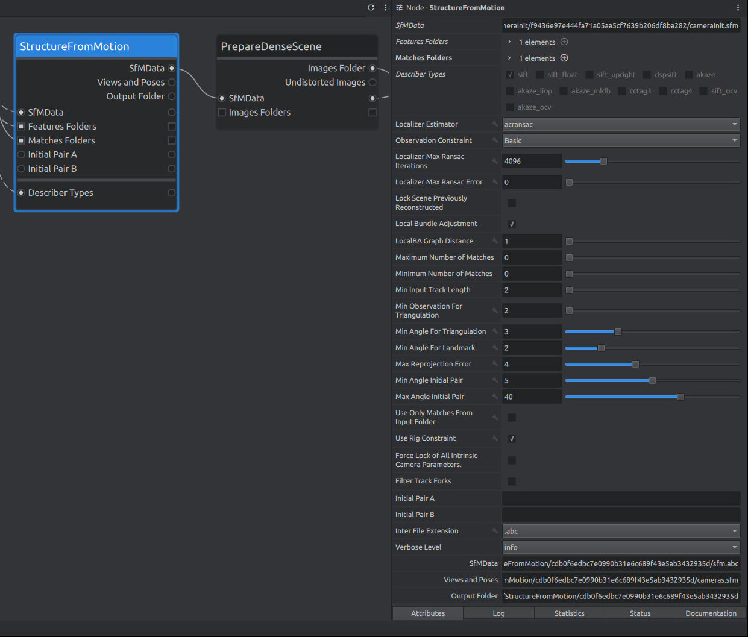

O PrepareDenseScene inicia a tarefa de calcular do Depth Maps, a profundidade de cada pixel, para criar uma reconstrução densa.
Não se recomendam alterações às pré-definições.
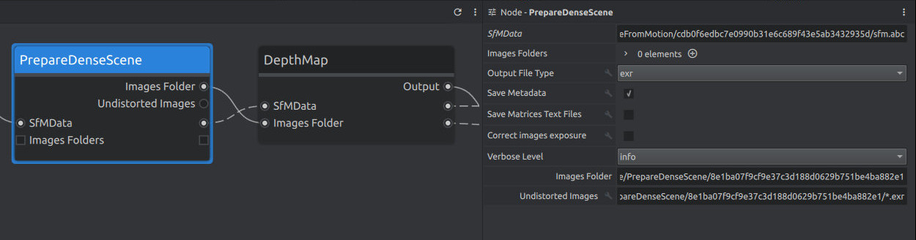
O DepthMap permite configurar algumas opções importantes. O menu de Downscale (1, 2, 4, 8, 16) define a precisão, o detalhe, e tem bastante impacto no tempo de computação. Reduzir o valor de Downscale permite aumentar o detalhe mas exige mais capacidade-tempo de computação.
Se as imagens não tiverem uma resolução muito elevada pode ser útil aumentar precisão diminuindo para 1.
Reduzir SGM: Nb Neighbour Cameras e Refine: Nb Neighbour Cameras diminui tempos de computação.
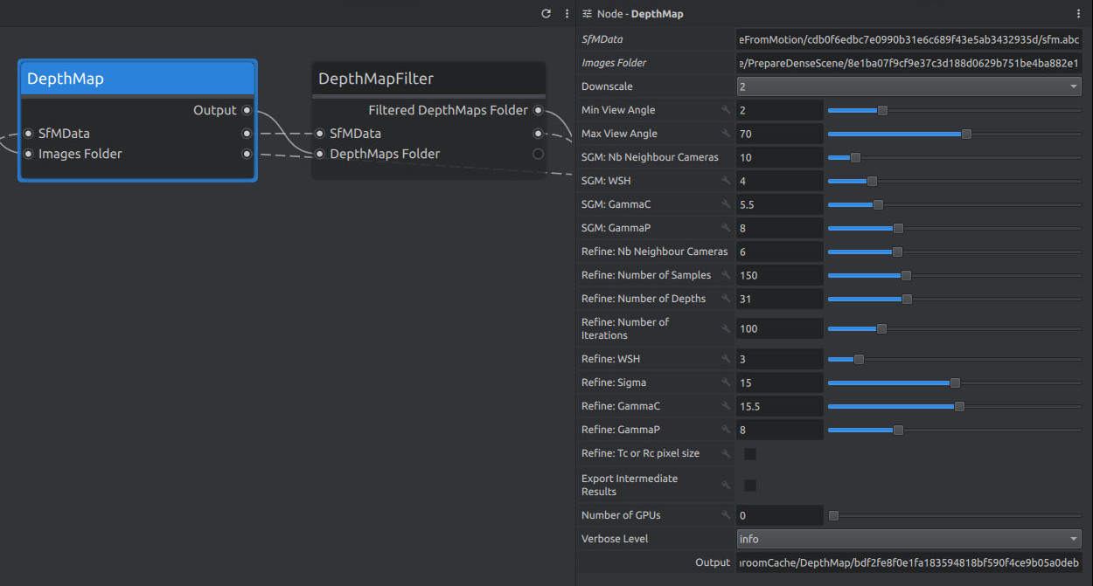
O nó DepthMapFilter finaliza a etapa de cálculo dos Depth Maps.
Se não tiver muitas imagens, se tiver uma cobertura fotográfica pouco densa, ou as imagens estiverem desfocadas (“blurry”) e tiver muitos “buracos” no modelo resultante, pode ser útil alterar…
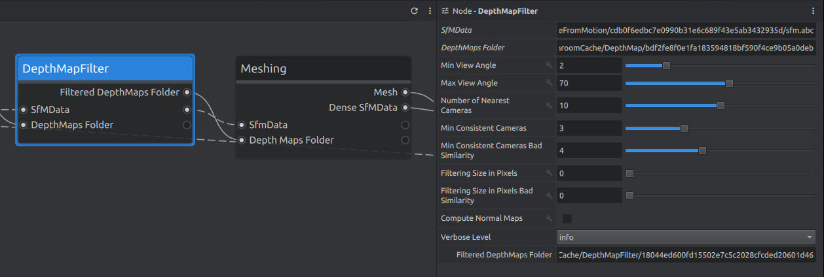
Min Consistent Cameras = 2
Min Consistent Cameras Bad Similarity = 3

Meshing é a etapa onde o software irá criar uma representação em malha poligonal. O principal atributo a configurar é o valor de Max Points. Se tiver menos de 16GB de RAM, provavelmente terá de reduzir o valor de Max Points. Sugerimos que comece por reduzir para 1/5 e vá aumentando...
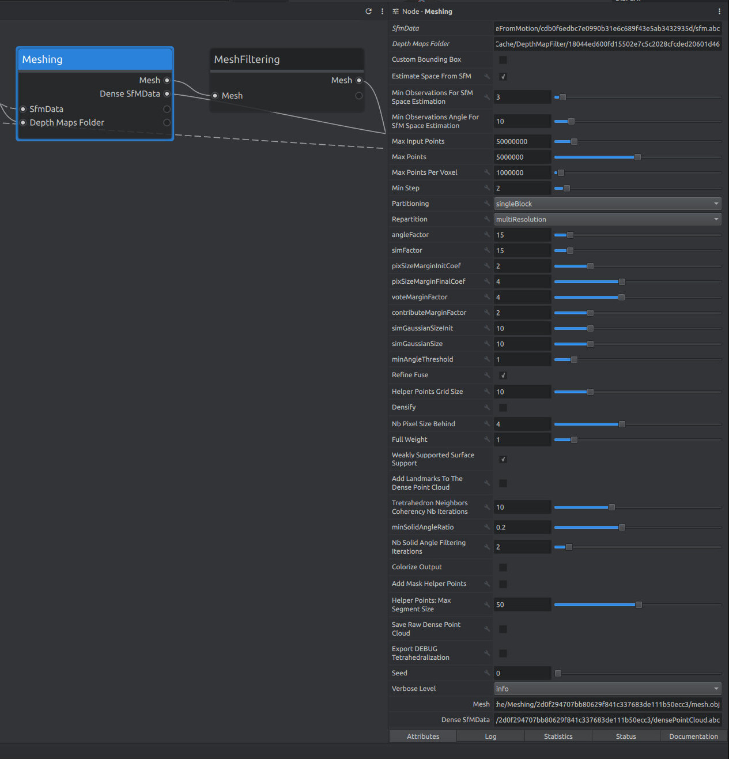

O MeshFiltering permite aplicar alguns algoritmos adicionais ao modelo 3D gerado no Meshing.
A opção Keep Only The Largest Mesh permite eliminar todos os elementos 3D isolados de menor dimensão. Por vezes é capturado o objeto e o fundo e esta é uma forma de tentar filtrar o que não tem interesse. Desative se pretender obter todos os fragmentos.
A opção Filter Large Triangles Factor pode ser ajustado para tentar evitar/reduzir “buracos” ou diminuir faces triangulares de grande dimensão.
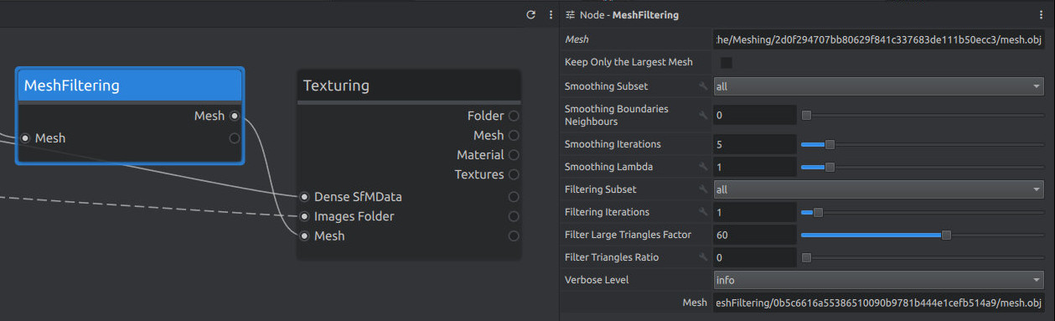

A tarefa final é o Texturing. A aplicação irá utilizar a fotografias para tentar gerar uma textura. Existem várias opções importantes mas destacamos as seguintes:
- Texture Side: dimensão da textura em pixels (1024, 2048, 4096, 8192 ou 16384)
- Texture Downscale: fator de Downscale (1, 2, 4 ou 8). Uma textura com dimensão 1024 e fator downscale de 2 irá apresentar 512 pixels (1024/2), com downscale de 8 terá 128 (1024/8), etc..
- Texture File Type: formato de ficheiro de imagem.(‘jpg’, ‘png’, ‘tiff’ ou ‘exr’)
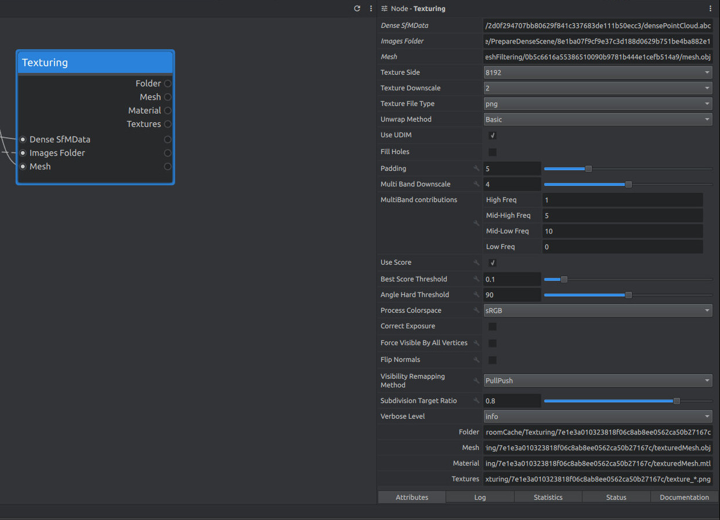
- Unwrap Method: método de criação de UV (Basic, LSCM ou ABF). O Basic é rápido e simples, pode ser utilizado com modelos que têm > 600k faces) mas pode gerar múltiplas imagens. O LSCM só deve ser utilizado com modelos que têm <= 600k faces e gera uma imagem só. O ABF só deve ser utilizado com modelos que têm <= 300k faces, só gera uma imagem e optimiza o espaço da imagem.

3.2.4 Tópicos Mais avançados

3.2.4.1 Máscaras e turntable
Atualmente, o Meshroom não suporta máscaras. No entanto, existe um workflow que resulta bastante bem. O GIF animado ilustra uma sessão fotográfica do mesmo objeto em posições diversas. Na realidade, não é a câmara que se está a deslocar em torno do objeto mas sim o objeto que está a rodar sobre si mesmo.
Como o fundo é plano, não tem elementos que permitam identificá-lo, o software não o captura e assume que foi a câmara que se moveu. A imagem abaixo mostra o posicionamento das câmaras após o processamento.
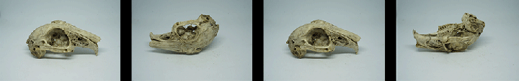
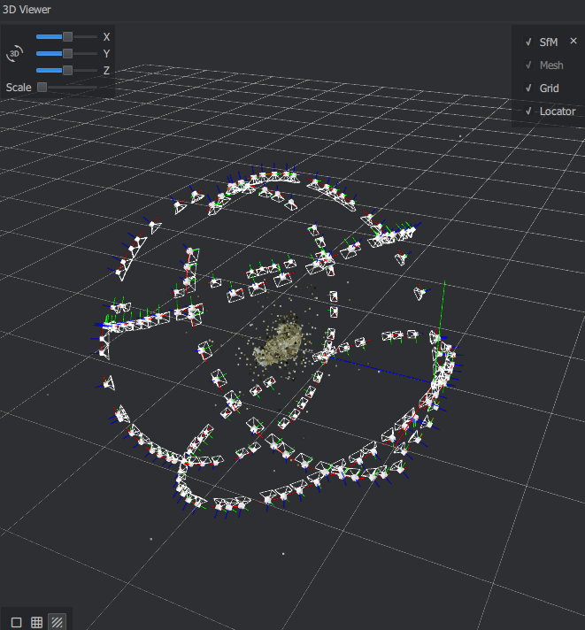

3.2.4.2 Drone+DSLR+Smartphone+…
É possível misturar e utilizar imagens capturadas com dispositivos diferentes sem qualquer configuração adicional. Basta importar as imagens e iniciar o processo.

3.2.4.3 Continuar depois
É possível interromper o processo em qualquer momento (botão Stop) e retomar posteriormente. Por outro lado, caso a aplicação termine abruptamente (crash, falta de eletricidade, etc.), os nós com tarefas entretanto concluídas não precisam de ser repetidos.

3.2.4.4 Draft Mesh
O Draft Mesh é um atalho que permite uma solução rápida para criação de modelo 3D. É especialmente útil quando é necessário bastante rapidez (permite evitar as tarefas relacionadas com o cálculo de Depth Maps) ou se não existir uma placa gráfica NVIDIA compatível com o Meshroom. A placa gráfica e o CUDA são necessários para o cálculo de Depth Maps.
Recomenda-se que aumente o número de features: no nó FeatureExtraction, aumente a Describer Density para High ou Ultra.
1. Apague os nós PrepareDenseScene, DepthMap e DepthMapFilter.
2. Ligue o output de StructureFromMotion ao input de Meshing
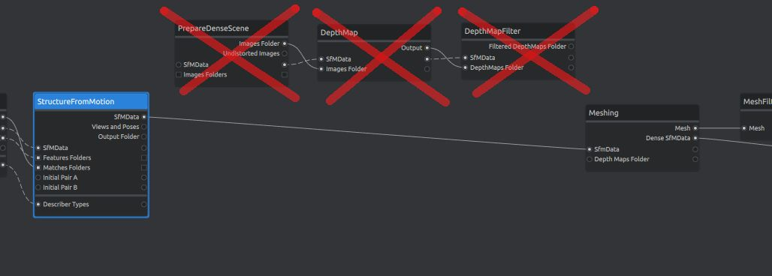

3.2.5 Alguns problemas e respetivas soluções

3.2.5.1 Camera desconhecida
O erro de desconhecimento das Camera Intrinsics surge porque a aplicação não conhece as caraterísticas técnicas do dispositivo utilizado para fotografar. Geralmente, é fácil identificar o erro porque as fotografias são assinaladas com um ícone vermelho (desconhecido) ou amarelo (estimado, aproximado) no canto superior esquerdo, semelhante ao diafragma de uma câmara fotográfica. É sobretudo comum com fotografias capturadas com smartphone. A solução é simples: adicionar os dados técnicos à base de dados, ficheiro cameraSensors.db.
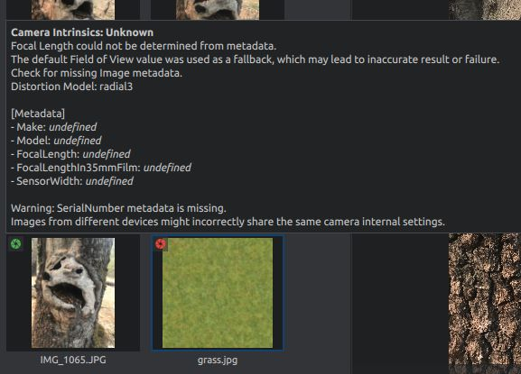
Comece por localizar o seu procurar ficheiro cameraSensors.db. No canto superior direito, clique em Edit Sensor Database. Depois, edite o ficheiro de texto cameraSensors.db onde encontrará uma lista de todos os dispositivos reconhecidos pelo software.
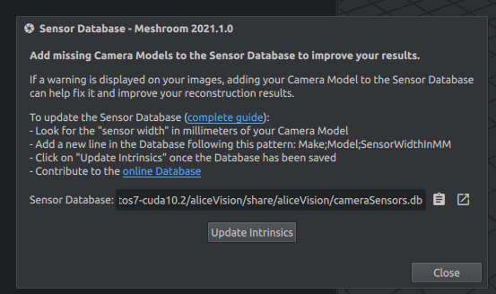

Para resover o problema, iremos inserir uma nova linha com os dados relativos ao nosso dispositivo. Os dados dever ser formatados de acordo com a seguinte norma:
CameraBrand;CameraModel;SensorWidth(mm);source
Exemplo: Google;Google Pixel XL;6.25;digicamdb
Caso não conheça, para encontrar as caraterísticas do seu dispositivo, recomendamos os seguintes sites:
https://www.digicamdb.com/
https://www.devicespecifications.com/
Depois de inserir a linha com os dados, grave e clique no botão Update Intrinsics. Se tudo correr bem, depois de atualizar a leitura dos metadados das imagens, o ícone vermelho ou amarelo passa a verde.

3.2.5.2 StructureFromMotion falha ou é mau
Quando existe um resultado mau ou o StructureFromMotion falha, provavelmente foram extraídos poucos features. Para aumentar a qualidade do resultado da tarefa, experimente:
- No nó FeatureExtraction, altere o Describer Density para High ou Ultra.
- No nó FeatureMatching, ative o Guided Matching.
- Ative os algoritmos AKAZE e SIFT nos nós FeatureExtraction, FeatureMatching and StructureFromMotion.
- Em vez de SIFT, utilize o DSPSIFT.
Estas opções implicam aumentar o tempo de processamento mas deverão resolver o problema.

3.2.5.3 Resultado com muitos "buracos"
Se o modelo 3D tiver muitos "buracos", é possível que a cobertura fotográfica seja pouco densa (tem menos fotografias do que seria desejável) ou as imagens estejam algo desfocadas (“blurry”).
Pode tentar no nó DepthMapFilter reduzir Min Consistent Cameras para 2 e Min Consistent Cameras Bad Similarity para 3.
Adicionalmente, no nó MeshFiltering pode tentar ajustar o valor deFilter Large Triangles Factor

3.2.5.4 Acelerar DepthMap
A melhorar forma de acelerar processo de DepthMap é aumentar o valor de Downscale. Reduz a qualidade mas acelera bastante o processo.
Se reduzir SGM: Nb Neighbour Cameras e Refine: Nb Neighbour Cameras reduz o tempo linearmente (reduzir 10 para 5 corta tempo em metade). 3 é o mínimo necessário, 4 é suficiente em muitos casos se tiver bastantes fotos que cubram mesma área.

3.2.5.5 Meshing bloqueia ou lento
Isto provavelmente signfica que o seu computador não tem RAM suficiente para a atual configuração. No nó Meshing, tente reduzir os Max Points para 1000000 e experimente ir aumentando os valores.

3.2.5.7 ERRO “Graph is being computed externally”
Por vezes, após uma interrupção abrupta, o processo não reinicia quando clicamos no botão Start ou o botões de Start/Stop parecem estar desativados.
Para resolver, comece por tentar apagar os dados do nó interrompido (botão direito do rato em cima do nós, opção Delete Data). Caso não resulte, experimente utilizar o menu disponível no canto superior direito para desbloquear ou limpar a cache de nós que estejam não concluídos.
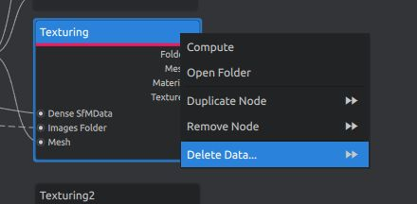

3.2.58 Evitar caracteres especiais (non-ASCII)
Evite carateres especiais nos nomes de ficheiros e pastas (acentos, espaços em branco, ç, etc.)

3.2.5.9 Erros relacionados com CUDA
Existem vários problemas que podem surgir relacionados com CUDA e, caso tenha uma placa gráfica NVIDIA, deverá começar por tentar atualizar as drivers da sua placa.
Se tiver uma placa gráfica NVIDIA mas esta não suportar a versão CUDA requerida pelo Meshroom, pode tentar utilizar uma versão anterior da aplicação. As várias versões estão disponíveis aqui: https://github.com/alicevision/meshroom/releases
Se não tiver uma placa gráfica NVIDIA mas tiver GPU, pode tentar utilizar a versão Meshroom-CL (consulte a secção 1.6 Software, serviços e recursos).
Se não tiver uma placa gráfica com GPU (NVIDIA ou outra), pode utilizar a técnica do Draft Mesh (consulte a secção 3.2.4.4 Draft Mesh).

3.2.5.10 Problema na importação de imagens
Na maior parte das situações, os problemas estão relacionados com o formato ou com os metadados. Procure converter as imagens para um dos formatos suportados pelo Meshroom.
Apesar de suportar diversos formatos RAW (.exr, .rw2, .cr2, .nef, .arw,…) recomenda-se a conversão para um dos seguintes formatos: .jpg, .jpeg, .tif, .tiff ou .png.

4. PÓS-PROCESSAMENTO
[...]

4.1 Operações básicas de edição e otimização
No final de um processo de fotogrametria, é comum ser gerado um modelo bastante pesado. Em muitos casos, otimizar, simplificando e limpando o modelo, é um processo necessário para que o modelo possa ser útil. A imagem abaixo apresenta diferentes versões de modelos 3D com um número bastante diferente de vértices mas que são quase indistintos a olho nu.
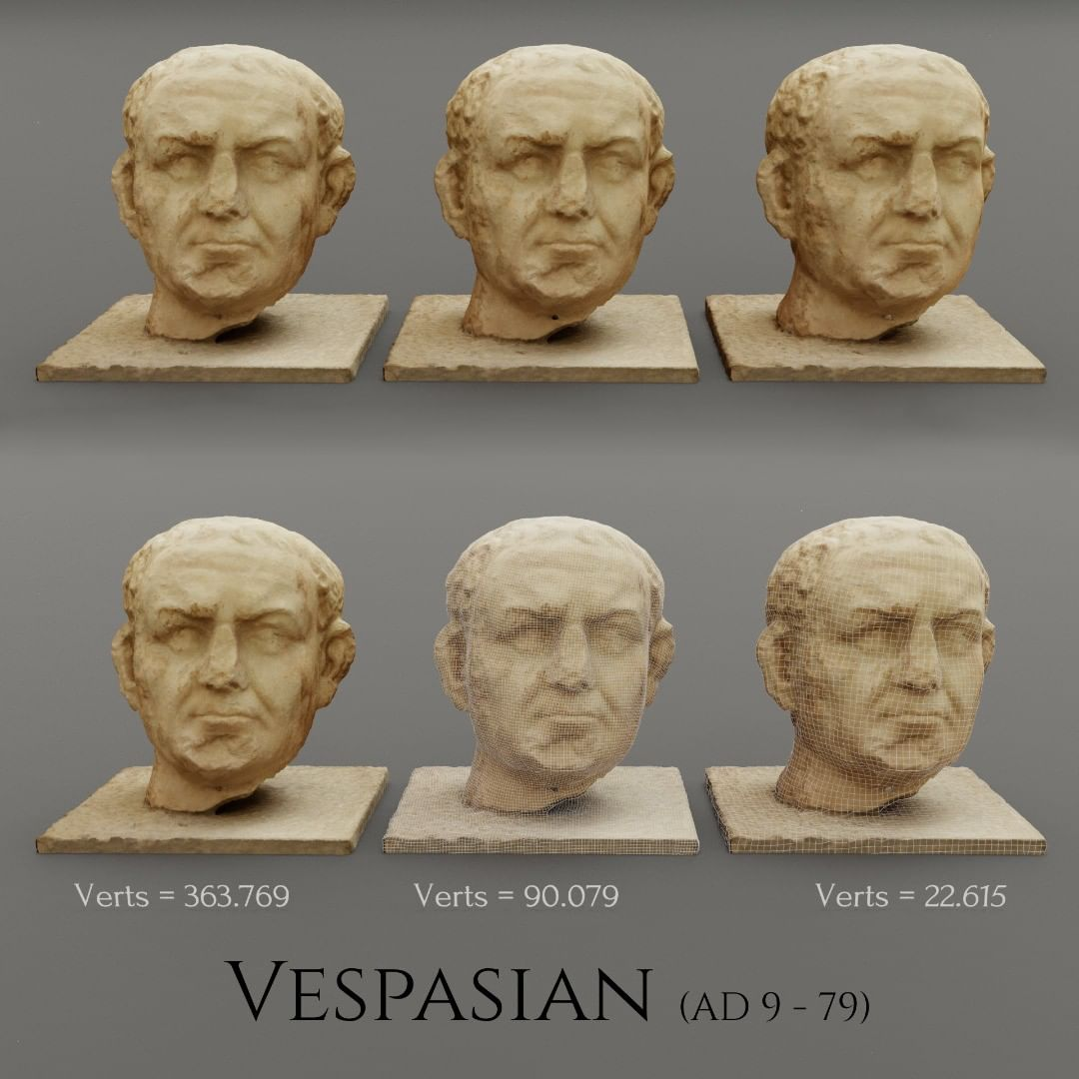

4.1.1 Decimate - MeshDecimate
Decimate (dizimar) é uma operação de simplificação da malha de um objeto 3D através da eliminação de vértices. Este nó permite criar uma versão mais leve a partir da original e depois retexturizar.
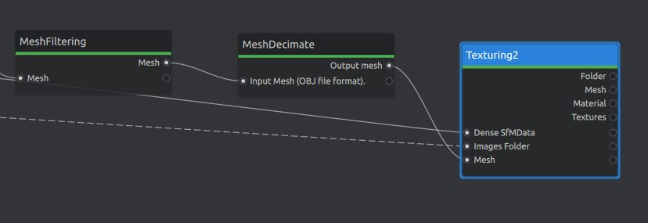

4.1.2 Retopologia – MeshResampling
O nó MeshResampling permite criar uma versão mais leve a partir da original. Este nó permite criar uma versão mais leve a partir da original e depois retexturizar.
O MeshDecimate elimina vértices para reduzir a densidade. Os vértices no final já existem na malha original. O MeshResampling recria vértices na superfície com uma densidade uniforme, os vértices na versão final não são os da malha original.

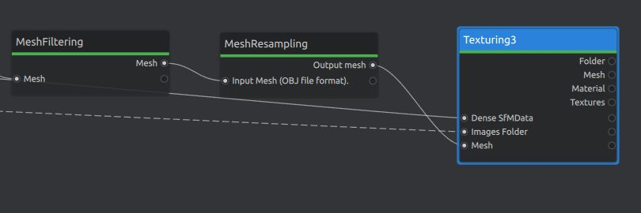
A diferença entre os nós MeshDecimate e MeshResampling pode ser visualizada na imagem seguinte.
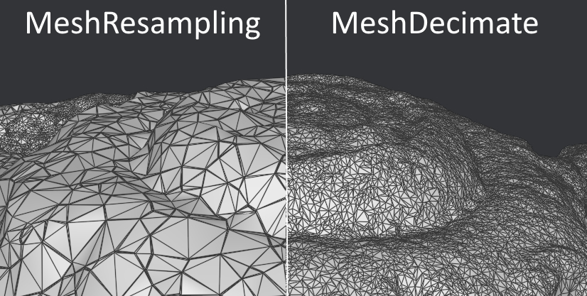

4.1.3 Retopologia ou Decimate externo
É possível utilizar outras aplicações (Blender, InstantMeshes, etc.) para realizar o Decimate ou a Retopologia e voltar a inserir o modelo para reprojetar as texturas.
Para isso, remova o input Mesh do nó Texturing e identifique o caminho para o ficheiro trabalhado externamente.
Se seguir esta via, NÃO altere a escala e orientação do modelo!
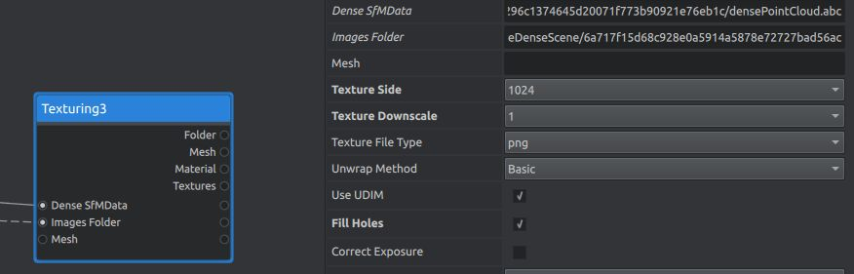

4.1.4 Bake de texturas
[...]

5. APRESENTAÇÃO E DIFUSÃO DOS RESULTADOS

5.1 Soluções para visualização de modelos 3D
[...]

5.2 RV/AR, videojogos e impressão 3D
[...]
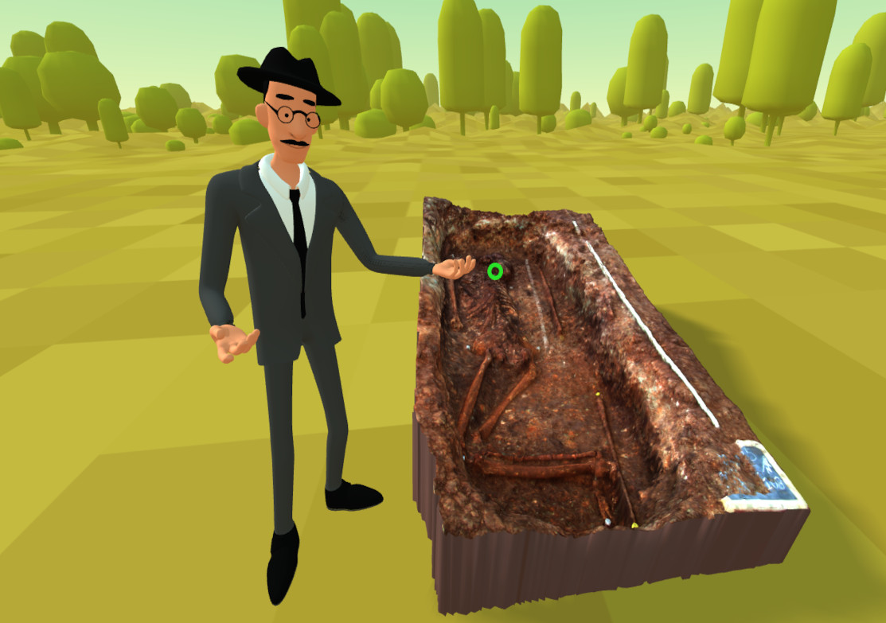
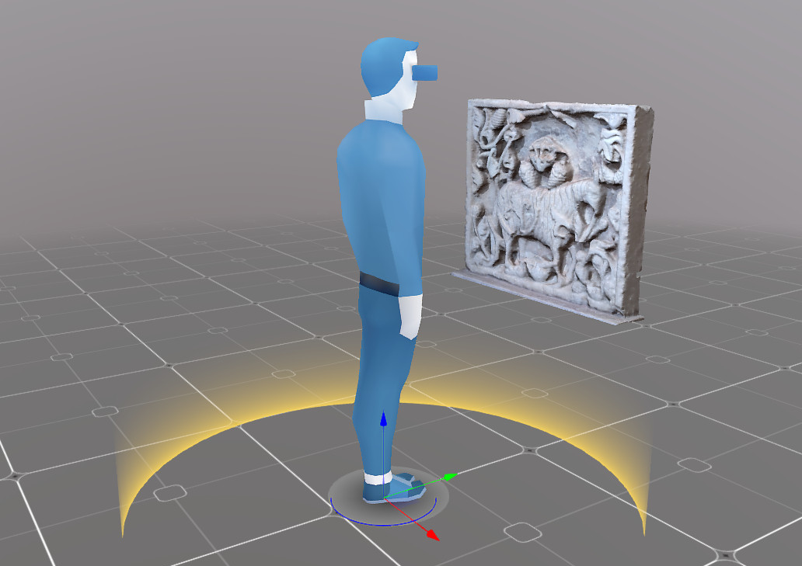

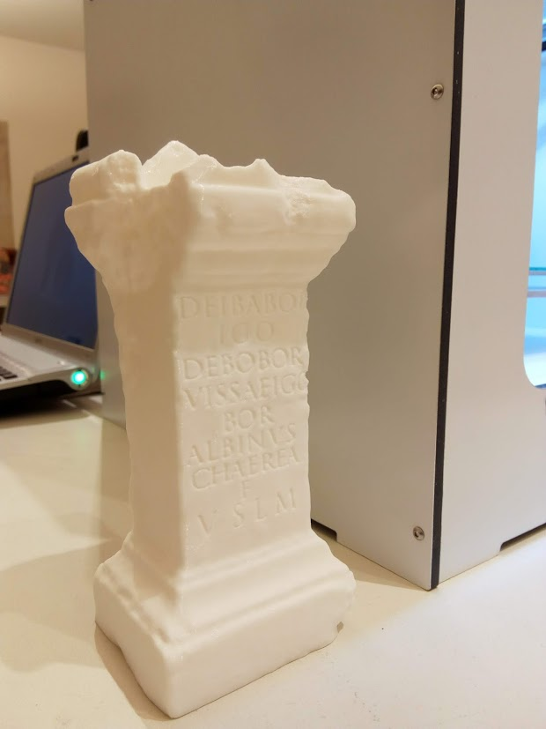
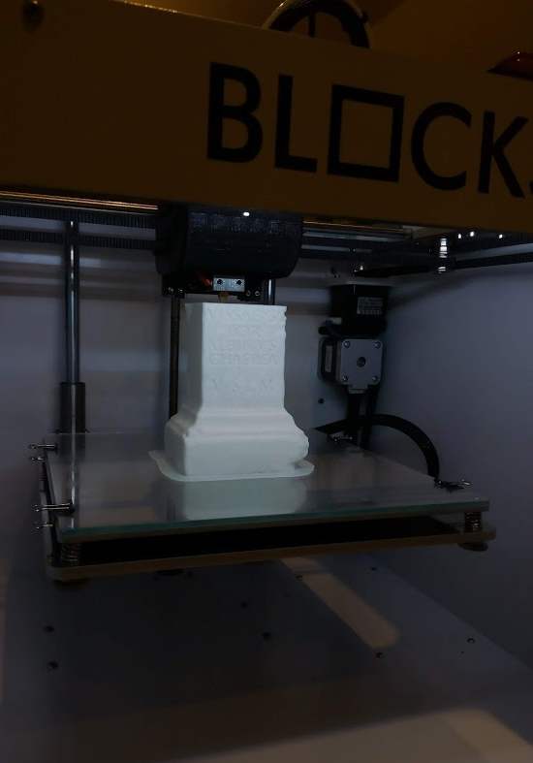
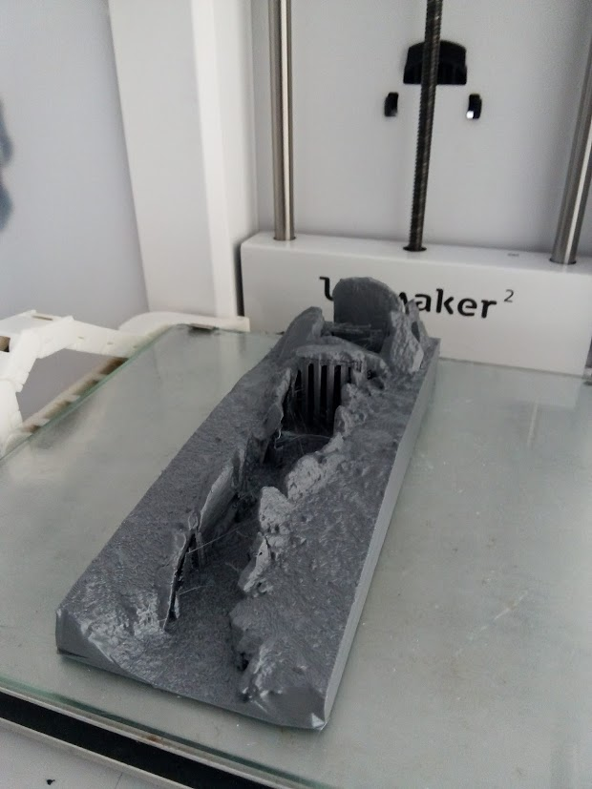
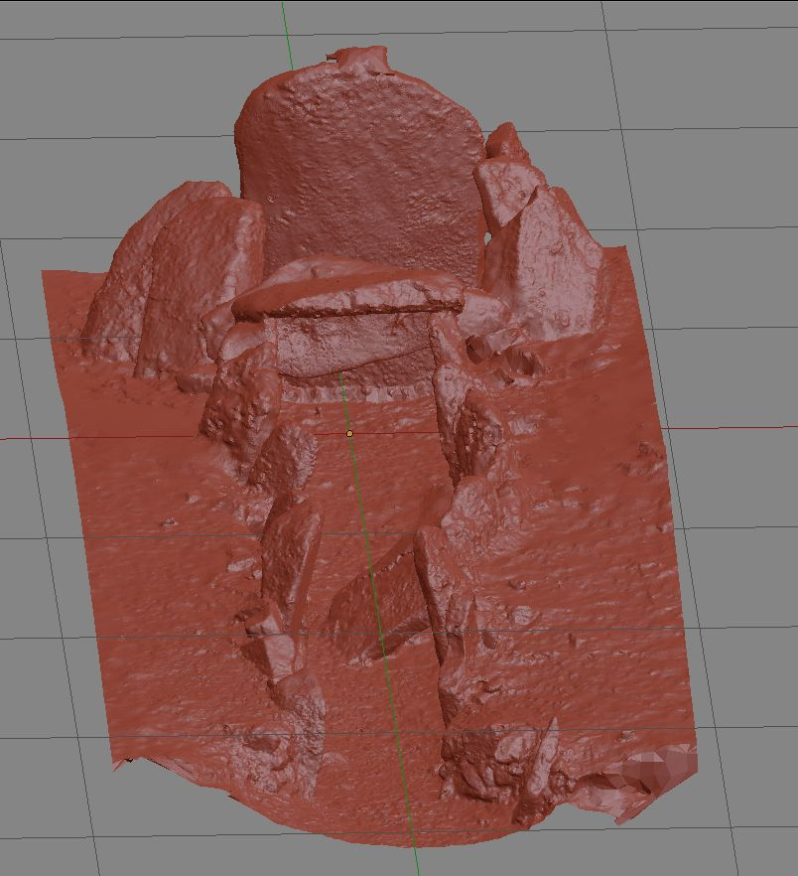
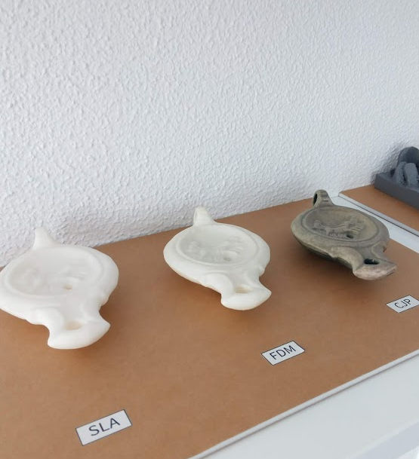
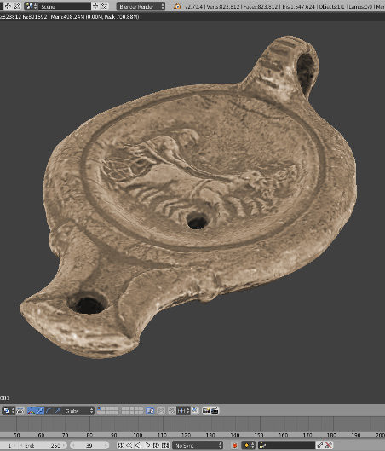

Bibliografia
Agisoft (2021). Agisoft Metashape User Manual: Standard Edition, Version 1.7. Disponível em https://www.agisoft.com/pdf/metashape_1_7_en.pdf
Falkingham, P. (2016). Trying all the free Photogrammetry!. Disponível em https://peterfalkingham.com/2016/09/14/trying-all-the-free-photogrammetry
Lachambre, S., Lagarde, S., Jover,C. (2017). Unity Photogrammetry Workflow. Disponível em https://unity3d.com/files/solutions/photogrammetry/Unity-Photogrammetry-Workflow_2017-07_v2.pdf
Lanthony, Y. (2020). Meshroom for Beginners. Sketchfab blog. Disponível em https://sketchfab.com/blogs/community/tutorial-meshroom-for-beginners/
Luhmann, T., Robson, S., Kyle, S. & Boehm, J. (2020). Close-Range Photogrammetry and 3D Imaging (3rd ed.). Berlin, Boston: De Gruyter.
Perens, B. (1999). The Open Source definition. In C. DiBona, S. Ockman, & M. Stone (Eds.), Open sources: voices from the open source revolution (1.ª ed., pp. 79–86). Sebastopol, CA: O’Reilly.
Salvi, A. (2016). Go Scan the World! Photogrammetry with a Smartphone. Disponível em https://substance3d.adobe.com/magazine/go-scan-the-world-photogrammetry-with-a-smartphone/
Stallman, R. M. (2010). Free Software, Free Society: Selected Essays of Richard M. Stallman. Boston: Free Software Foundation.
Theia-sfm.org, (2016). Structure from Motion (SfM) — Theia Vision Library. Disponível em http://www.theia-sfm.org/sfm.html

https://www.asprs.org/organization/what-is-asprs.html
Imagem disponível em https://patents.google.com/patent/US510758A/en
http://www.gnu.org/gnu/initial-announcement.html
http://www.gnu.org/philosophy/free-sw.html
http://opensource.org/history
http://opensource.org/osd
https://en.wikipedia.org/wiki/Open_science
https://en.wikipedia.org/wiki/Open_data
https://en.wikipedia.org/wiki/Open_access
https://en.wikipedia.org/wiki/Open_knowledge
https://en.wikipedia.org/wiki/Definition_of_Free_Cultural_Works
https://en.wikipedia.org/wiki/Free-culture_movement
https://en.wikipedia.org/wiki/Free_content
https://en.wikipedia.org/wiki/Open_education
https://en.wikipedia.org/wiki/Open_educational_resources
https://en.wikipedia.org/wiki/Open-design_movement
https://en.wikipedia.org/wiki/Open-source_hardware
https://en.wikipedia.org/wiki/Open_government
https://en.wikipedia.org/wiki/Open-source_architecture
https://en.wikipedia.org/wiki/Open-source_journalism
http://dadosabertos.pt
http://demo.cratica.org
http://centraldedados.pt
https://openglam.org
https://glam3d.org
https://rekrei.org/
https://share3d.eu/
https://openheritage3d.org/
https://artsandculture.google.com/project/openheritage
https://www.europeana.eu/en
https://www.un.org/en/universal-declaration-human-rights/
Cf. ponto 1.6 deste manual.
https://github.com/alicevision/meshroom/
https://sketchfab.com/3d-models/30-image-photogrammetry-2ea3593aad1d4146b3749d6410793bb9

